PONTIFICIA UNIVERSIDAD CATÓLICA DEL PERÚ
ESCUELA DE POSGRADO


ANÁLISIS MACROECONÓMICO
UNIVERSIDAD CIENTÍFICA DEL SUR S.A.C. (RUC 20421239275)
PRESENTADO POR
[NOMBRE]
PROFESOR
Sergio Julio Chión Chacón
LIMA, NOVIEMBRE 2026

Resumen
El contexto internacional de 2026 apoya el ingreso las familias peruanas, pero incrementa los costos de UCSUR. La economía mundial crecería 3,1% en 2026 y 2027, y China 4,5% (BCRP, RI setiembre 2026); el cobre promedia US$6,14 por libra, con 36% de incremento respecto a 2025; y los términos de intercambio del Perú aumentan 18,1% promoviendo el empleo formal del cual depende la matrícula. En el otro sentido, el conflicto en Medio Oriente hizo que el petróleo WTI pase de US$64,4 a US$98,9 por barril entre febrero y octubre; y la Reserva Federal eleva su tasa a 3,75%–4,00% ante una inflación PCE de 3,7%. Para UCSUR, el efecto positivo llega con rezago por el empleo, mientras que el negativo es inmediato: la energía de sus sedes y del equipamiento académico importado, que ya cuesta 5,1% más en soles que en diciembre de 2025. Página 1.
La economía peruana se desarrolla con el empleo y el crédito, aunque con un menor poder adquisitivo debido a una inflación de oferta. El PBI crecería un 3,2% en 2026 y en un 3% en 2027, de acuerdo al BCRP (3,40% y 3,44% en el MMM 2027-2030 del MEF, que aguarda un 3,96% para 2028), y el sector de otros servicios que incluye la educación, creció un 4,0% en 2025 y un 4,6% del 2026 entre enero y julio (INEI). La inflación de Lima llegó en octubre al 5,25%, es decir, sobre el rango meta y deja una tasa real ex post de -1,00% con la tasa de referencia del 4,25%; la liquidez en soles crece un 16,7% y el crédito de consumo un 13,2%. La tasa de desempleo de Lima bajó hasta el 4,4%, pero el ingreso real promedio cayó un 4%. Hay más familias que pueden matricular a un hijo, pero cada pensión es un peso más en su presupuesto, y el sol estable en S/3,412 contiene el costo importado. Página 8.
UCSUR es una universidad privada con licencia de SUNEDU que ofrece un servicio de consumo dirigido a hogares de clase media de Lima Sur, financia a sus alumnos y realiza su actividad tras las finanzas bajo la forma del crédito con entidades financieras y proveedores. Además, no tiene un cliente grande, y sus ingresos por derechos de enseñanza, los cuales aumentaron de S/264,1 millones en 2022 hasta S/594,8 millones en 2025, provienen de miles de pensiones cobradas en soles. Su margen operativo pasó de 15,8% en 2023 a 36,9% en 2025 y su utilidad neta alcanzó S/141,6 millones. Financia a sus alumnos fraccionando las pensiones (cuentas por cobrar por S/48,8 millones y plazos de cobranza de 30 días), recibe crédito de proveedores (corto plazo de S/40,0 millones) y financiamiento de entidades bancarias (deudas financieras por S/172,8 millones). Adicionalmente, compra en dólares parte de su capex de S/82,5 millones por lo que depende de las cuatro variables explicativas: PBI, inflación, tasa de interés y tipo de cambio. Página 18.
La repercusión que tiene el contexto sobre UCSUR es fundamentalmente el proceso de consumir los servicios, junto con la inflación. A unos beneficios respecto del PBI de otros servicios, la elasticidad de beneficio real fue de 6,4 para el 2023, 7,7 para el 2024 y 9,9 para el 2025, porque el ciclo a parte ganó participación en el mercado; teniendo una elasticidad base de 4,0 y considerando el crecimiento en servicios que propone el BCRP (4,3% para el 2026 y 3,7 para el 2027), los ingresos alcanzarían S/733,8 millones para el 2026 y S/859,2 millones para el 2027. La inflación de 5,25% incrementa en S/18,0 millones la planilla y los gastos generales y reduce en S/2,6 millones el valor de las cuentas por cobrar, a su vez que también alivia S/2,1 millones de cuentas que se deban pagar, cada incremento de 25 pb supone S/0,43 millones sobre un pasivo con un costo implícito de 10,2%, y un tipo de cambio de S/3,60 incrementaría en 10,9% el equipamiento importado. Página 26.
La idea central que se alcanza es el riesgo de UCSUR para 2026-2028 no radica en el volumen, sostenido por el empleo y el crédito, sino en la cobranza como muestra el poder de compra de sus familias. Las cuentas por cobrar incrementaron en 139 % en 2025, es decir, más de tres veces que los ingresos (41.5%), y los castigos por pensiones un 84 %, en un ciclo de liquidez abundante (+16.7%) que el BCRP podría cerrar con un aumento de tasas para corregir una tasa real negativa. Es por ello que la recomendación macroeconómica central es trasladar el financiamiento de la matrícula a veces al sistema financiero mediante convenios de crédito educativo a tasa fija con bancos y cajas, mientras el consumo de crédito crezca más de 10% y antes que la tasa de referencia supere 4,25%. La meta es bajar la cobranza de 30 a 20 días y liberar S/16.3 millones de capital de trabajo. Página 32.

Sección 1

Análisis de la economía internacional y sus incidencias sobre la economía del país en que la empresa desarrolla sus principales actividades.
1. Crecimiento económico mundial y demanda de educación superior
El BCRP mantuvo el crecimiento mundial en 3,1% para 2026 y 2027 y por debajo del 3,4% de 2025 (RI setiembre 2026). El conflicto en Medio Oriente reduce actividad, pero la inversión en inteligencia artificial y la transición energética lo contrarrestan: el crecimiento de Estados Unidos alcanzaría 2,2%; el de China 4,5%; y el de América Latina 2,2%. Pero el Perú (3,2%) crece por encima del promedio, porque exporta los metales que requiere esa inversión, y esa entrada de capital se convierte en empleo: se dice que el sector privado formal generó cerca de 242 mil nuevos puestos de trabajo en 2026 (BCRP, RI setiembre 2026). Sin embargo, UCSUR no exporta, pero su nivel de demanda depende del empleo de las familias de Lima Sur; por eso el crecimiento mundial le llega a UCSUR a través del PBI peruano, el empleo y el consumo de servicios, pero con rezago.
Gráfico 1. Crecimiento del PBI por Economía, 2025–2027 (var. % real)
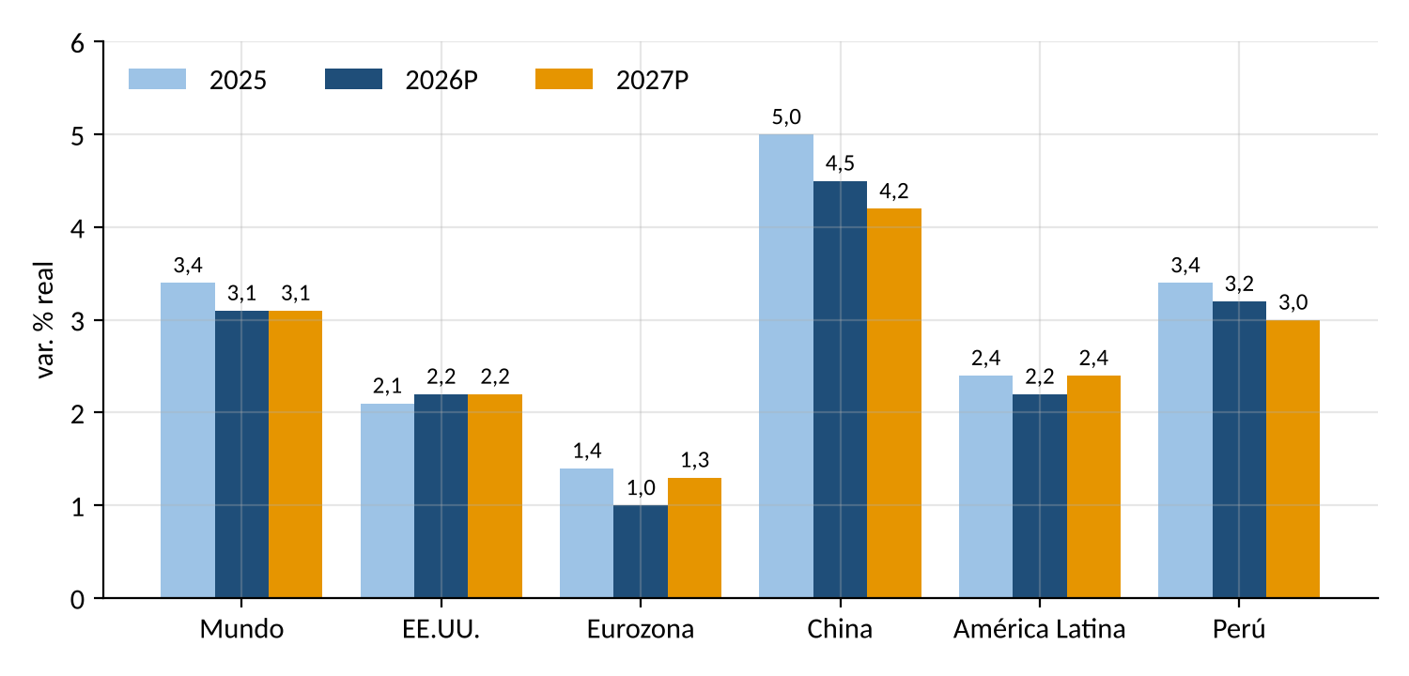
Fuente: BCRP, Reporte de Inflación setiembre 2026, con base en FMI y Consensus Forecast.
El gráfico 1 pone de manifiesto el hecho de que el Perú crece por encima del mundo en 0,1 pp y, por encima de América Latina, en 1,0 pp. Para el BCRP, ese diferencial proviene del ingreso minero; para UCSUR (2006), se trata del empleo formal que sostiene la matrícula universitaria privada de clase media.
Cadena 1. Crecimiento Mundial (Y*) → PBI Peruano (Y) → Ingresos de UCSUR
↑Y*  Mundo 3,1%; China 4,5% | → | ↑Px  Cobre +36% | → | ↑TI  +18,1% (2026) | → | ↑Y  Perú 3,2% | → | ↑Empleo  +242 mil formales | → | ↑Ventas UCSUR  S/594,8 MM (2025)
Fuente: BCRP, RI setiembre 2026; BCRPData; UCSUR, EEFF auditados 2023-2025.
Si la economía mundial crece → aumentan los precios de los metales y los términos de intercambio → crece el PBI peruano y el empleo formal → las familias de Lima Sur matriculan y pagan pensiones → aumentan los ingresos de UCSUR.
Cadena 2. Crecimiento Mundial (Y*) → Inflación (P) y Tasa de Interés (i): Ajuste hasta Y = Yn
↑Y*  Aceleración mundial; WTI US$98,9 | → | Y > Yn  DA +6,2% (2026P) | → | ↑P  π 5,25% (oct-26) | → | ↓M/P  Saldos reales a la baja | → | ↑i  Presión sobre 4,25% | → | ↓Y  3,0% (2027P), hasta Y = Yn
Fuente: BCRP, RI setiembre 2026; BCRPData; UCSUR, EEFF auditados 2023-2025.
Si la demanda empuja el producto por encima de su potencial → aumentan los precios → caen los saldos reales → sube la tasa de interés → el PBI se modera al 3,0% en 2027 hasta que Y = Yn; para UCSUR, el ajuste supone un crédito educativo más caro y una matrícula 2027 más lenta.
2. Precios internacionales de commodities: petróleo, energía y cobre
El petróleo WTI alcanzó los US$98,9 por barril en el promedio de octubre de 2026, con respecto al promedio de US$64,4 de febrero y de US$65,5 de 2025 (BCRPData, serie PN01660XM); el RI es de US$82 para 2026, por lo que octubre lo supera en 21%. En cobre, el promedio fue de US$6,59 por libra de octubre y de US$6,14 para enero-octubre (PN01652XM), 36% mayor al de 2025. El saldo es positivo para el Perú, dado que el peso de los metales es más fuerte en las exportaciones que el del petróleo en las importaciones. Para UCSUR el saldo es mixto: el cobre sostiene el ingreso nacional, pero la energía se traslada en semanas hasta incorporar tarifas eléctricas de sus laboratorios y campus, en los gastos generales por S/128,2 millones en 2025 (EEFF, nota 19), y en los pasajes de los estudiantes.
Gráfico 2. Petróleo WTI y Cobre LME, enero 2025 – octubre 2026 (promedio mensual)
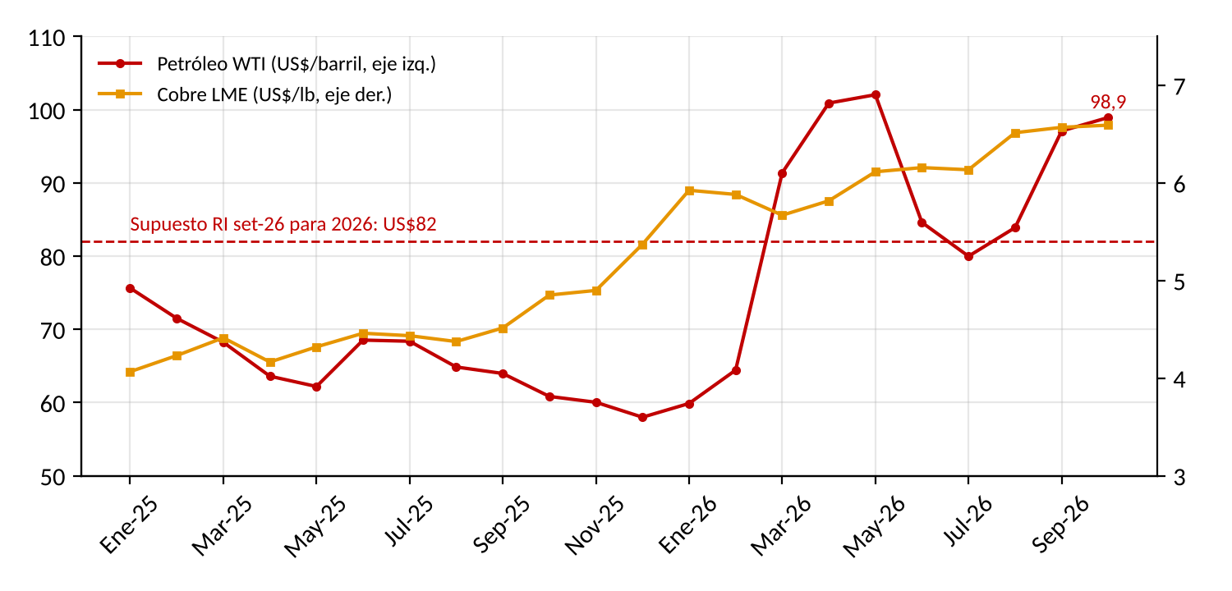
Fuente: BCRPData, series PN01660XM y PN01652XM (consulta del 11 de noviembre de 2026); BCRP, RI setiembre 2026.
Modelo 1. Mercado Internacional del Petróleo: Contracción de la Oferta, 2026
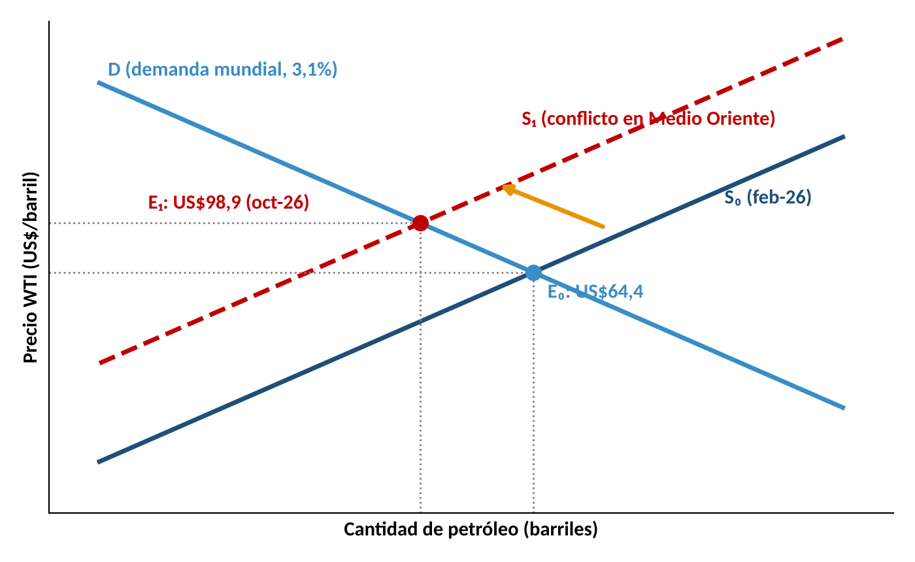
Fuente: BCRPData (WTI de febrero y octubre de 2026). Curvas ilustrativas con precios observados; diagrama conceptual.
El modelo 1 muestra que la oferta se contrajo de S₀ a S₁ y, dado que la demanda es muy poco sensible al precio, el equilibrio pasó de E₀ (US$64,4) a E₁ (US$98,9), +53,5%. Para el BCRP se trata de un choque de oferta que incrementa la inflación, sin incrementar el producto; para UCSUR es un choque de costes, no de demanda.
Cadena 3. Petróleo → Inflación (P) → Salario Real y Costos de UCSUR
↑WTI  US$64,4 → US$98,9 | → | ↑P energía  Tarifas y pasajes | → | ↑π  5,25% (oct-26) | → | ↓w/P  Ingreso real −4,0% | → | ↑Costos UCSUR  Generales S/128,2 MM | → | ↓Margen  36,9% en riesgo
Fuente: BCRP, RI setiembre 2026; BCRPData; UCSUR, EEFF auditados 2023-2025.
Si sube el petróleo → sube la inflación → cae el salario real de las familias y suben los costes operativos de UCSUR → se reduce su margen y subsidio a la capacidad de pago de sus estudiantes al mismo tiempo.
3. Desempeño financiero de Universidad Científica del Sur S.A.C. 2024–2025
En el año 2025, UCSUR registró un volumen de S/594,8 millones en derechos de enseñanza (+41,5%; EEFF 2025, nota 17), la cifra más alta de su historia, en un año con inflación baja (1,5%) y un sol apreciado en relación al dólar. La planilla docente y administrativa subió 26,7% hasta los S/214,7 millones (nota 18) y los gastos generales 17,8% hasta los S/128,2 millones (nota 19); dado que el crecimiento de los costes fue menor que el de los ingresos, el margen operativo experimentó un aumento de 28,8% a 36,9% y la utilidad neta de S/76,5 millones a S/141,6 millones. El flujo de operación fue de S/230,6 millones, que se empleó para financiar un capex de S/82,5 millones (nota 9(a)) y un prepago de arrendamientos de S/77,3 millones (nota 8(c)). En relación al balance se deben hacer dos alertas: las cuentas por cobrar crecieron 139% hasta S/48,8 millones (nota 4) y las obligaciones financieras 31,6% hasta S/172,8 millones (nota 13).
Gráfico 3. Resultados de UCSUR, 2022–2025 (S/ millones y margen operativo)
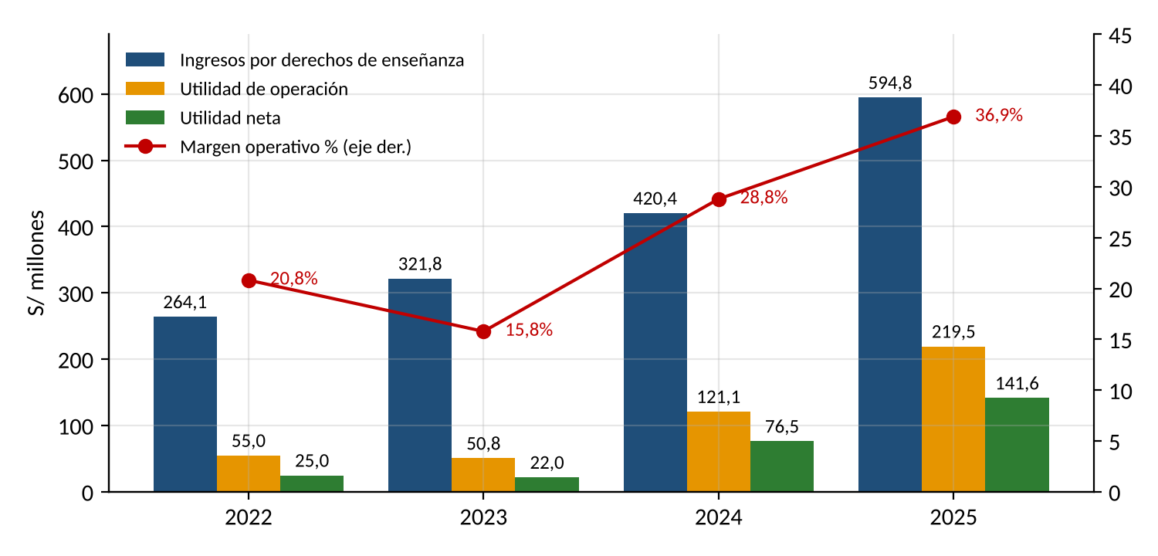
Fuente: UCSUR, Estados financieros auditados 2023, 2024 y 2025, estado de resultados integrales (notas 17 a 19). Cifras de 2024 según el comparativo del informe 2025.
El gráfico 3 muestra que el margen bajó en 2023 (15,8%), cuando el PBI se contrajo y la inflación promedió 6,3%, y creció hasta 36,9% con inflación del 1,5%. La lectura macro es directa: los costos de UCSUR son en gran parte fijos, así que la inflación y la matrícula mueven la utilidad más que proporcionalmente.
Cadena 4. Consumo de Servicios (C) e Inflación (P) → Margen de UCSUR
↑C servicios  Otros servicios +4,0% (2025) | → | ↓π  1,5% (2025) | → | ↑Ingresos  +41,5% | → | Costos fijos  Personal +26,7% | → | ↑Margen  28,8% → 36,9% | → | ↑Utilidad  S/141,6 MM (+85,1%)
Fuente: INEI; BCRPData; UCSUR, EEFF auditados 2025, notas 17 a 19.
Si hay crecimiento de consumo de servicios con baja inflación → crecen ingresos más que costos fijos → sube el margen operativo → la utilidad crece más que proporcionalmente; con inflación alta, el apalancamiento opera al revés.
4. Política monetaria global y tipo de cambio
La Reserva Federal subió su tasa 25 pb el 17 de setiembre de 2026, a 3,75%–4,00%, después de haberla recortado a 3,50%–3,75% en diciembre de 2025 (Federal Reserve, 2026). Con el BCRP en 4,25%, el diferencial frente al midpoint de la Fed se recortó a 0,375 pp. El sol, sin embargo, se mantiene estable: S/3,442 en promedio en octubre y S/3,412 el 9 de noviembre, comparado a S/3,367 en diciembre de 2025 (BCRPData, PN01210PM y PD04638PD), porque el superávit comercial y las compras del BCRP compensan por debajo del atractivo de tasas en soles.
Paridad descubierta de tasas: i = i* + Δe esperada + ρ → 4,25% = 3,875% + (Δe + ρ) → Δe + ρ = 0,375 pp
Gráfico 4. Tasa de Referencia del BCRP y Tasa de la Fed, enero 2024 – octubre 2026 (%)
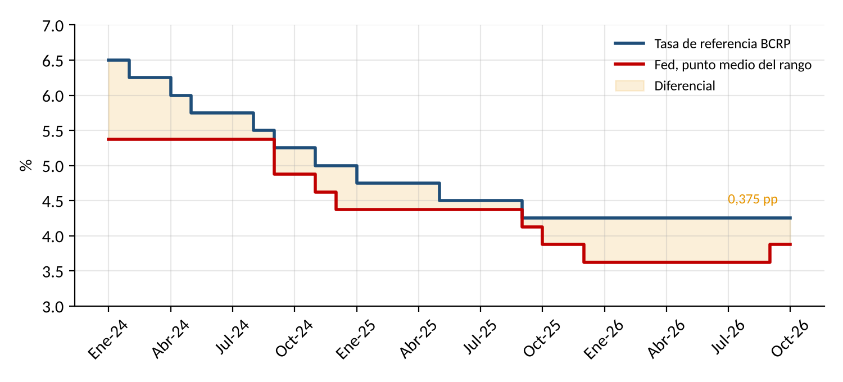
Fuente: BCRPData, serie PD04722MM; Federal Reserve (2026), cambios de la tasa de política (punto medio del rango).
En el gráfico 4 se observa cómo el diferencial se estrecha de más de 1 pp en 2024 a 0,375 pp en 2026. Para el BCRP, un margen tan reducido implica que el sol depende del superávit de la balanza de pagos y de sus reservas, no de las tasas; para la UCSUR, que cobra en soles, el riesgo radica en el costo de lo que importa.
Modelo 2. Mercado Cambiario: Oferta y Demanda de Dólares, diciembre 2025 – noviembre 2026
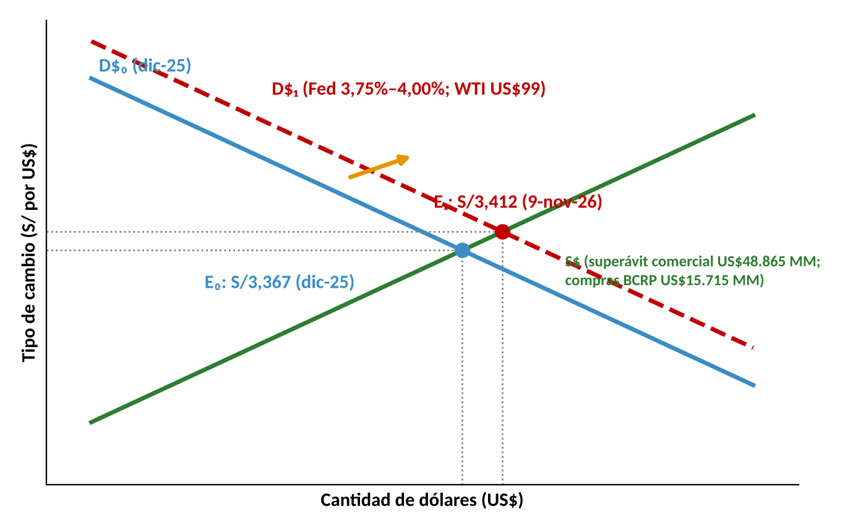
Fuente: BCRPData; BCRP, RI setiembre 2026. Diagrama conceptual con valores observados.
El modelo 2 muestra que la Fed y el petróleo hacen desplazar la demanda de dólares de D$₀ a D$₁ pero la extraordinaria abundancia de dólares limita el incremento, de forma que el equilibrio de D$₀ (S/3,367) pasa a E₁ (S/3,412), es decir, +1,3%.
Cadena 5. Tasa de la Fed (i*) → Tipo de Cambio (E) → Costo Importado de UCSUR
↑i*  Fed 3,75%–4,00% | → | ↓(i − i*)  0,375 pp | → | ↑Salida de capital  No residentes 45% | → | ↑E  S/3,367 → S/3,412 | → | ↑Costo importado  Equipos y licencias | → | ↑Capex UCSUR  S/82,5 MM (2025)
Fuente: BCRP, RI setiembre 2026; BCRPData; UCSUR, EEFF auditados 2023-2025.
Si sube la tasa de la Fed → se reduce el diferencial de tasas → capitales que salen → cotización que sube → costo en soles del equipamiento que se incrementa → capex de la UCSUR que sube.
5. Economía de Estados Unidos, inflación importada y costo del equipamiento académico
UCSUR proporciona carreras de ciencias de la salud, ciencias ambientales y carrera veterinaria que tienen a laboratorios, simuladores clínicos, equipos de diagnóstico y licencias de software que son facturadas en dólares. La inflación PCE de Estados Unidos esperadas para 2026 es 3,7% (Fed, citada en BCRP, RI setiembre 2026) y el sol pasó de S/3,367 en diciembre de 2025 a S/3,412. Con unas compras de activos fijo de S/82,5 millones en 2025 (+78,7%; EEFF 2025, nota 9(a)), la universidad es sensible a ambas variables.
Costo en soles = P* × (1 + π*) × E → US$1 MM: 1,037 × 3,412 = S/3,538 MM frente a S/3,367 MM en dic-25 (+5,1%)
Gráfico 5. Costo en Soles de un Equipo Académico de US$1 MM: Efectos de Precio y Tipo de Cambio
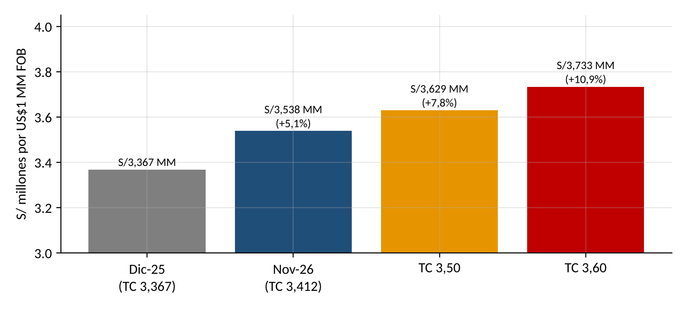
Fuente: Cálculo con tipo de cambio de BCRPData (diciembre de 2025 y 9 de noviembre de 2026) e inflación PCE 2026 de 3,7% (Fed, citada en BCRP, RI setiembre 2026).
El gráfico 5 indica que, con un dólar estable, la totalidad del encarecimiento corresponde a la inflación en EE.UU.; cada 10 centavos de aumento del tipo de cambio agrega 3 pp. Con S/3,60, el coste del mismo equipo crece un 10,9% respecto de diciembre de 2025.
Cadena 6. Inflación de EE.UU. (π*) → Tipo de Cambio (E) → Capex de UCSUR
↑π*  PCE 3,7% (2026P) | → | ↑i*  Fed 3,75%–4,00% | → | ↑E  S/3,412 (9-nov) | → | ↑P* × E  Equipo +5,1% en S/ | → | ↑Capex  S/82,5 MM (2025) | → | ↓Flujo libre UCSUR  Tras capex y deuda
Fuente: BCRP, RI setiembre 2026; BCRPData; UCSUR, EEFF auditados 2023-2025.
Si aumenta la inflación de EE.UU. → la Fed sostiene tasas altas → aumenta el tipo de cambio → se encarece el equipamiento en soles → se eleva el capex → se reduce el flujo libre de UCSUR.
El diagrama de Ishikawa reagrupa los seis factores internacionales: las espinas verdes empujan el ingreso de las familias y las rojas, del coste de UCSUR.
Diagrama 1. Ishikawa de Factores Internacionales que Afectan a UCSUR, 2026–2027
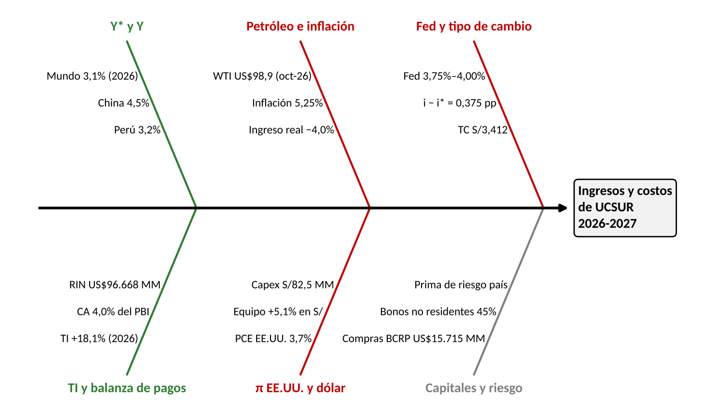
Fuente: BCRP, RI setiembre 2026; BCRPData; Federal Reserve (2026). Diagrama conceptual.
RAZONAMIENTO CRÍTICO: El contexto internacional para 2026 es favorable para UCSUR, por el incremento en el ingreso nacional, y le es perjudicial por los costos, y los dos hechos llegan tarde. En efecto, los términos de intercambio aumentan 18,1% y el superávit comercial es de US$48.865 millones, pero esta riqueza se concentra en minería y en el fisco y llega a las familias de Lima Sur con rezago, por la vía del trabajo formal (242 mil empleos). En cambio, el petróleo, entre US$64,4 y US$98,9 en ocho meses, se trasladó semanas después a pasajes y tarifas: la inflación de 5,25% de octubre lo confirma, con un ingreso real que baja 4,0%. La Fed le suma una tercera presión: con un diferencial de apenas 0,375 pp, el sol depende de las compras del BCRP y no de tasas. El incremento de 41,5% de los ingresos de UCSUR en 2025 no lo explica el contexto externo, igual en 2024 y 2025; por eso, la universidad no debe leer el buen momento de la minería como una garantía de demanda, sino como un viento de cola que puede volverse si el cobre cae o si la Fed sube.
RAZONAMIENTO ESTRATÉGICO: UCSUR debe aprovechar la estabilidad cambiaria que el superávit externo y las reservas de US$96.668 millones le ofrecen actualmente para blindar su estructura de costos antes de que el ciclo cambie. Con un capex del orden de S/80 millones por año y un diferencial de tasas de 0,375 pp, le conviene comprar forwards para la mitad de sus compras de equipamiento de 2027 mientras el tipo de cambio esté por debajo de S/3,45; incluso si el sol llegara a S/3,60, esa cobertura evitaría hasta S/2,2 millones de sobrecostos al año. En un escenario de petróleo a US$98,9, deberá negociar contratos de energía con precio fijo, tope, por 24 meses, porque la inflación de energía se traslada antes al costo que a su pensión. Debe programar las compras de equipos en tramos trimestrales y priorizar proveedores con precios en soles fijados, para así promediar el tipo de cambio en un año donde la Fed puede incrementar su tasa. Estas medidas no dependen de la matrícula: protegen el margen de 36,9% justo en el momento en que el entorno internacional deja de ser un viento de cola y se convierte en una fuente de costos adicionales.

Situación macroeconómica del Perú y perspectivas 2025–2027: Dependencia de Universidad Científica del Sur S.A.C. del entorno nacional
1. PBI sectorial con énfasis en servicios y educación privada, sectores clave de UCSUR
El PBI de Perú tuvo un aumento de 3,4% en el año 2025 y crecería un 3,2% en 2026 y un 3,0% en 2027, según el BCRP (RI septiembre 2026), y del 3,40% en 2026, del 3,44% en 2027 y del 3,96% en 2028 según el MEF (Marco Macroeconómico Multianual 2027-2030, cuadro C-01) que se toma como referente oficial para el 2028, aunque el Consejo Fiscal lo considere exigente. El MEF prevé la evolución del sector servicios en 3,47%, 3,28% y 3,64% (cuadro C-02). Para UCSUR el PBI relevante no es el del total, sino el de educación que el INEI no tiene como serie anual: lo guarda dentro de "Otros servicios", esto es educación pública y privada, salud y servicios de bien raíces y personales. Este sector tuvo crecimientos de 3,4%, 2,3%, 3,6% y 4,0% entre el 2022 y el 2025, más que el total del PBI, y de 4,6% entre enero y julio de 2026; la educación privada crece en el primer trimestre del 2026 4,2% (INEI); se elige este PBI porque mide la demanda del servicio que vende UCSUR: en el año 2023 el PBI tuvo una caída de 0,4%, y otros servicios crecieron 2,3%.
Tabla 1. PBI Total, Otros Servicios (Educación) y Consumo Privado, 2022–2026 (var. % real)
Indicador | 2022 | 2023 | 2024 | 2025 | 2026*
PBI total | 2,8 | −0,4 | 3,5 | 3,4 | 3,1
Otros servicios (incluye educación pública y privada) | 3,4 | 2,3 | 3,6 | 4,0 | 4,6
Consumo privado | 3,6 | 0,1 | 2,8 | 3,6 | 3,6
Ingresos reales de UCSUR | — | 14,7 | 27,7 | 39,4 | —
Elasticidad ingresos UCSUR / otros servicios | — | 6,4 | 7,7 | 9,9 | —
Fuente: INEI, Informe Técnico PBI Trimestral IV-2022 (cuadro de otros servicios), Compendio Estadístico 2025 (cuadro 1.3.1), PBI Trimestral I-2026 (cuadro 21) y Producción Nacional julio 2026; BCRPData (PBI y consumo por tipo de gasto); UCSUR, EEFF auditados. * 2026: PBI enero-agosto, otros servicios enero-julio y consumo privado proyectado por el BCRP.
PBI = C + I + G + (X − M) → 3,20% = 2,36 (C) + 2,87 (Ipriv) + 0,06 (Ipub) + 0,70 (inventarios) + 0,45 (G) + 0,03 (X) − 3,27 (M)
Para el BCRP, la identidad, calculada con las ponderaciones reales de 2025 ( datos BCRP, PN02528AQ a PN02537AQ), coincide con su proyección y evidencia un incremento de la demanda interna: el consumo y la inversión suman 5,23 pp. Para la UCSUR, el consumo privado (65,6% del PBI) es su mercado: crecerá entonces 3,56% en 2026, 3,43% en 2027 y 3,64% en 2028 según el MEF (cuadro C-03), y los servicios en donde está la educación, 4,3% en 2026 y 3,7% en 2027 según el BCRP.
Tabla 2. Proyecciones Macroeconómicas del Perú: BCRP frente al MEF, 2026–2028
Variable | BCRP 2026P | BCRP 2027P | MEF 2026P | MEF 2027P | MEF 2028P
PBI (var. %) | 3,2 | 3,0 | 3,40 | 3,44 | 3,96
Consumo privado (var. %) | 3,6 | 3,0 | 3,56 | 3,43 | 3,64
Consumo público (var. %) | 3,2 | 2,3 | 2,94 | 0,00 | 0,00
Inversión privada (var. %) | 14,0 | 8,5 | 10,54 | 6,51 | 7,00
Inversión pública (var. %) | 1,0 | 3,5 | 0,04 | 3,70 | 4,00
Exportaciones / importaciones (var. %) | 0,1 / 10,8 | 2,5 / 6,1 | 1,03 / 9,84 | 3,62 / 4,39 | 4,44 / 4,64
Servicios (var. %) | 4,3 | 3,7 | 3,47 | 3,28 | 3,64
Inflación fin de periodo (%) | 4,2 | 2,0 | 3,85 | 2,53 | 2,50
Tipo de cambio promedio (S/ por US$) | n. d. | n. d. | 3,39 | 3,35 | 3,37
Términos de intercambio (var. %) | 18,1 | 0,8 | 16,66 | 0,08 | −0,02
Cobre (¢US$/lb) / petróleo (US$/bl) | 615 / 82 | 638 / 74 | 590 / 80 | 570 / 75 | 560 / 70
Resultado económico del SPNF (% del PBI) | −1,5 | −1,5 | −1,76 | −1,42 | −1,02
Deuda pública (% del PBI) | n. d. | 28,2 | 29,29 | 29,28 | 28,93
Fuente: BCRP, RI setiembre 2026; MEF, Marco Macroeconómico Multianual 2027-2030, cuadros C-01, C-02 y C-03. n. d.: no disponible en el RI.
Gráfico 6. PBI Total, Otros Servicios y Consumo Privado, 2022–2026 (var. % real)
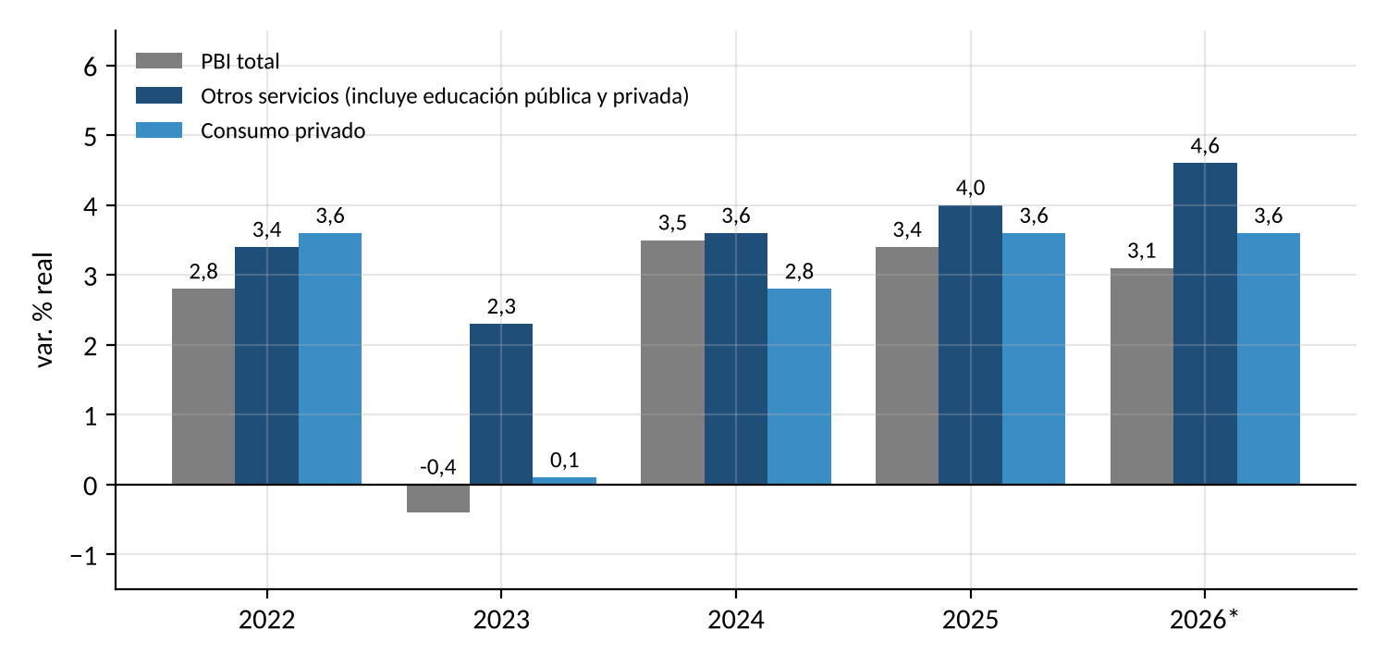
Fuente: INEI y BCRPData, según la tabla 1.
El gráfico 6 muestra que el sector que incluye la educación crece de manera más estable que el PBI: no cayó en 2023 y se acelera en 2026. Para la UCSUR eso implica una demanda menos cíclica que la de la economía, pero sensible al ingreso de las familias.
Modelo 3. Oferta Agregada y Demanda Agregada: Perú 2025–2026
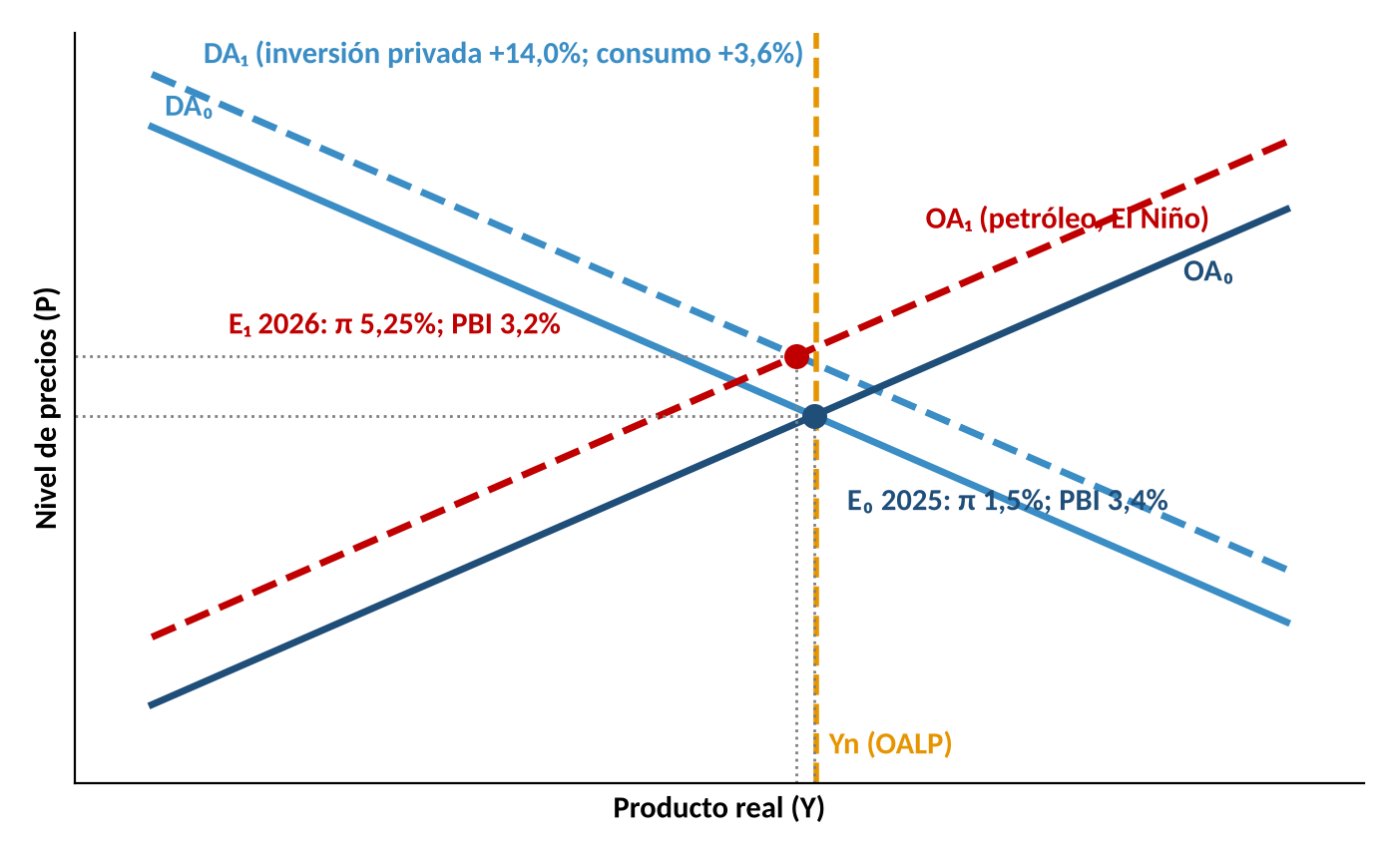
Fuente: BCRP, RI setiembre 2026; BCRPData. Diagrama conceptual con cifras observadas y proyectadas.
El modelo 3 muestra que la demanda agregada se ha desplazado a la derecha por la inversión y el consumo, y la oferta a la izquierda por el petróleo y el niño: el equilibrio pasa de E₀ (π 1,5%; PBI 3,4%) a E₁ (π 5,25%; PBI 3,2%). Para la UCSUR la OA₁ eleva los precios sin elevar el ingreso de sus familias.
Cadena 7. PBI de Servicios (Y servicios) y Consumo (C) → Ventas de UCSUR
↑C  +3,6% (2026P) | → | ↑Y servicios  +4,3% (2026P) | → | ↑Educación privada  +4,2% (I-26) | → | ↑Ventas UCSUR  ε = 7,7–9,9 | → | ↓C en 2027  +3,0% | → | ↓Crecimiento  Menor espacio de precios
Fuente: BCRP, RI setiembre 2026; BCRPData; UCSUR, EEFF auditados 2023-2025.
Si el consumo y el PBI de servicios aumentan → sube la demanda de educación privada → suben las ventas de UCSUR; si el consumo se desacelera a 3,0% en 2027 → se reduce la carne para subir pensiones.
2. Inflación y poder adquisitivo del consumidor
La inflación de Lima llegó a 5,25% en octubre de 2026, con 0,57% mensual y 4,88% acumulado en el año (INEI, vía BCRPData, PN01273PM). El origen está en la oferta: combustibles, tarifas eléctricas, pasajes y El Niño; la inflación sin alimentos, energía y transporte era 1,8% en setiembre (RI setiembre 2026). El RI pronosticó 4,2% para diciembre; para cumplirlo, noviembre y diciembre deberían sumar −0,65%, lo cual no es viable, de modo que 2026 cerraría por encima de 5%. Las expectativas a 12 meses están en 3,05% (PD12912AM); el MEF pronostica 3,85% al cierre de 2026, 2,53% en 2027 y 2,50% en 2028 (MMM 2027-2030, cuadro C-01).
Cierre 2026: π nov-dic = (1 + 4,2%) / (1 + 4,88%) − 1 = −0,65%
Gráfico 7. Inflación en Lima Metropolitana y Expectativas, enero 2025 – octubre 2026 (%)
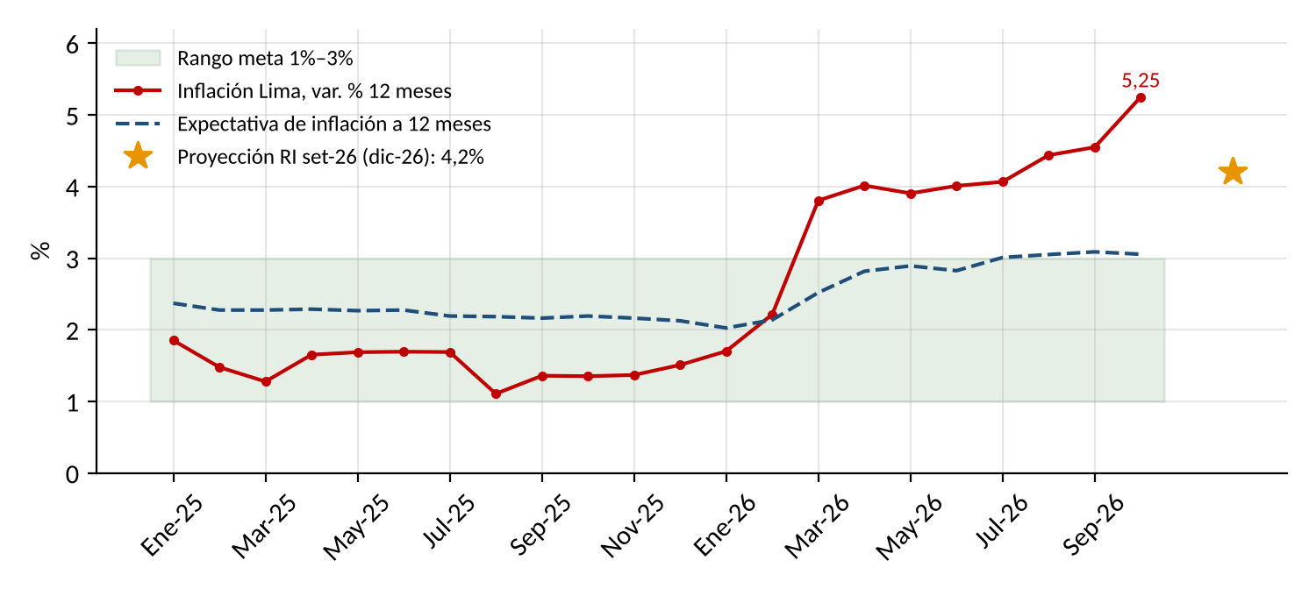
Fuente: BCRPData, series PN01273PM y PD12912AM; BCRP, RI setiembre 2026.
El gráfico 7 ilustra una inflación que salió del rango meta en marzo y no volvió, mientras las expectativas suben de 2,8% a 3,05%. Para el BCRP es señal de nuevas alzas; para UCSUR, una inflación de servicios proyectada en 5,3% en 2026 hace que la pensión pese más en el presupuesto familiar.
Cadena 8. Inflación (P) → Salario Real (w/P) → Poder Adquisitivo de las Familias
↑P  π 5,25% (oct-26) | → | w nominal  +0,35% | → | ↓w/P  −4,0% real | → | ↓Poder de compra  Familias de Lima Sur | → | ↑Peso de la pensión  Servicios +5,3% | → | ↑Riesgo de deserción  Matrícula UCSUR
Fuente: BCRP, RI setiembre 2026; BCRPData; UCSUR, EEFF auditados 2023-2025.
Si sube la inflación más que los salarios → cae el salario real → baja el poder de compra de las familias → la pensión pesa más → aumenta el riesgo de deserción en UCSUR.
3. Tipo de cambio y su efecto sobre el costo importado
La cotización del sol fue de S/3,412 por dólar, el 9 de noviembre de 2026, con una apreciación de apenas 1,3% sobre el promedio de diciembre de 2025 después de haber sido apreciado en un 10,2% en 2025 (BCRPData); el BCRP compró US$15.715 millones en 2026 para moderar la apreciación, y el MEF proyecta un tipo de cambio promedio de S/3,39 en 2026, S/3,35 en 2027 y S/3,37 en 2028 (MMM 2027-2030, cuadro C-01). Para la economía, un sol estable limita el traslado cambiario a precios, para UCSUR, que importa equipamiento académico y paga licencias en dólares, significa un coste de inversión predecible en un intervalo de S/3,40–3,50 aunque su pérdida por diferencia de cambio aumentó a S/1,7 millones en 2025 (EEFF 2025, nota 25.1(ii)).
Gráfico 8. Tipo de Cambio Sol/Dólar, enero 2025 – noviembre 2026
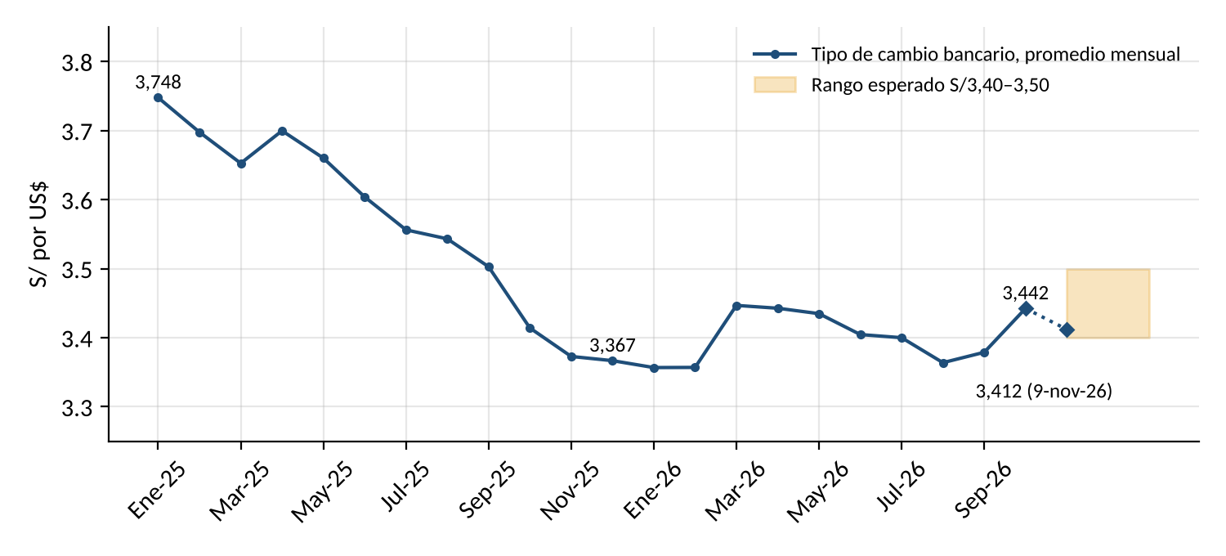
Fuente: BCRPData, series PN01210PM (promedio mensual bancario) y PD04638PD (interbancario venta, 9 de noviembre de 2026).
El gráfico 8 presenta la oscilación del precio del dólar en la frontera entre S/3,36 y S/3,45. Para el BCRP, la estabilidad permite anclar las expectativas y, para UCSUR, se traduce en poder formular el presupuesto de capex en dólares con un margen de error acotado.
Cadena 9. Tipo de Cambio (E) → Precios Importados (P*×E) → Costos de UCSUR
↑i*  Fed 3,75%–4,00% | → | ↑E  S/3,367 → S/3,412 | → | ↑P* × E  +5,1% por equipo | → | ↑Capex  S/82,5 MM (2025) | → | ↑Pérdida cambiaria  −S/1,7 MM (2025) | → | ↓Utilidad UCSUR  S/141,6 MM (2025)
Fuente: BCRP, RI setiembre 2026; BCRPData; UCSUR, EEFF auditados 2023-2025.
Si sube el tipo de cambio → sube el precio en soles de lo importado → súbete el capex y potencialmente la pérdida cambiaria → se reduce la utilidad de UCSUR.
4. Empleo, salarios y consumo masivo
La tasa de desempleo de Lima Metropolitana bajó de 5,7% a 4,4% de los trimestres móviles terminados en setiembre de 2025 y de 2026, y la de los jóvenes de 14 a 24 años de 13,9% a 11,3% (INEI, vía BCRPData, PN38063GM y PN38066GM). El ingreso promedio mensual, en cambio, fue S/2.302, apenas 0,35% más que un año antes (PN38070GM) y en todo caso una caída real de 4,0% con la inflación de setiembre (4,5%). El consumo privado crecería 3,6% en 2026 y 3,0% en 2027 (RI setiembre 2026).
Gráfico 9. Desempleo e Ingreso Promedio en Lima Metropolitana, enero 2025 – setiembre 2026
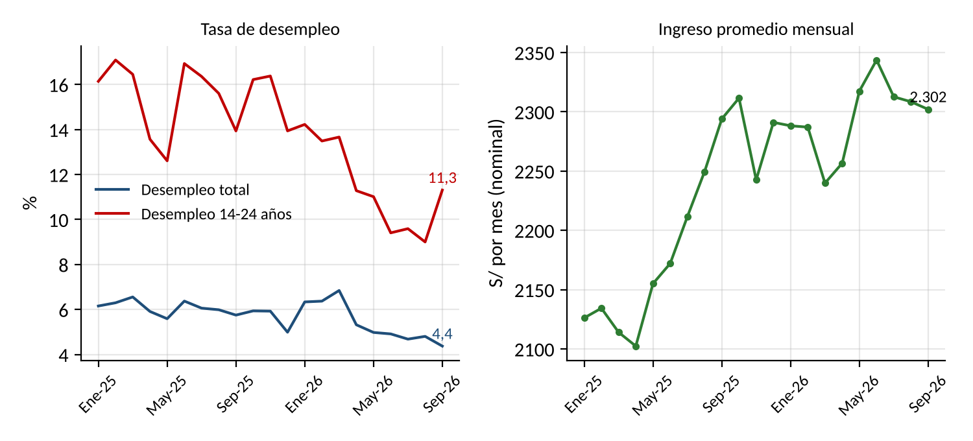
Fuente: BCRPData, series PN38063GM, PN38066GM y PN38070GM (promedio móvil de tres meses), con datos del INEI.
La gráfica 9 plantea la divergencia de 2026: más empleo, pero menos capacidad de compra. Para la familia de clase media de Lima Sur, una pensión con un crecimiento del 5% significa más peso respecto al año anterior, aunque haya un mayor número de miembros con empleo.
Cadena 10. Empleo (N) → Ingreso de los Hogares (w × N) → Consumo (C) → Matrícula
↓u  Lima 4,4%; jóvenes 11,3% | → | ↑N  +242 mil formales | → | w nominal  S/2.302 (+0,35%) | → | ↓w/P  −4,0% real | → | C moderado  +3,6% → +3,0% | → | Matrícula  Más alumnos, menos pago
Fuente: BCRP, RI setiembre 2026; BCRPData; UCSUR, EEFF auditados 2023-2025.
Si el desempleo disminuye → aumenta el número de hogares con renta; pero si la inflación es mayor que el crecimiento del salario → el consumo se ajusta a la baja → más familias llegan a acceder a la universidad, pero con menos capacidad de pago.
5. Términos de intercambio peruanos y contexto del sector de educación superior privada
La mejora de los términos del intercambio crecerían hasta un 18,1% en 2026 y en 2027 alcanzarían el nivel más alto desde que hay registro (RI setiembre 2026). Las exportaciones totalizarían US$119.876 millones y las importaciones lo harían a US$71.011 millones, lo que dejaría un saldo de comercio de US$48.865 millones (12,1% del PBI) y un superávit en cuenta corriente que alcanzaría el 4,0% del PBI. Para la educación superior en el ámbito de la educación superior privada, el ingreso nacional se traduce en la creación de empleo remunerado y en demanda de servicios, dentro de un mercado que aspecto diferente con el licenciamiento de la SUNEDU. En este contexto, UCSUR tiene su licencia institucional desde el 2018 (Res. 039-2018-SUNEDU/CD) y la amplió a los tres locales adicionales de Lima en el 2021 (Res. 052-2021-SUNEDU/CD), que explican parte de su ganancia de participar.
Balanza de pagos: BP = CA + KA + ER → CA = +4,0% del PBI → KA + ER = −4,0% del PBI → ↑RIN (US$96.668 MM)
Para el BCRP, el superávit corriente se compensa con salida de capitales y acumulación de reservas, que en el 9 de noviembre llegan a US$96.668 millones (BCRPData). Para UCSUR, esas reservas son un seguro frente a la posibilidad de un salto cambiario que encarezca su equipamiento.
Gráfico 10. Balanza Comercial del Perú, 2025–2027 (US$ miles de millones)
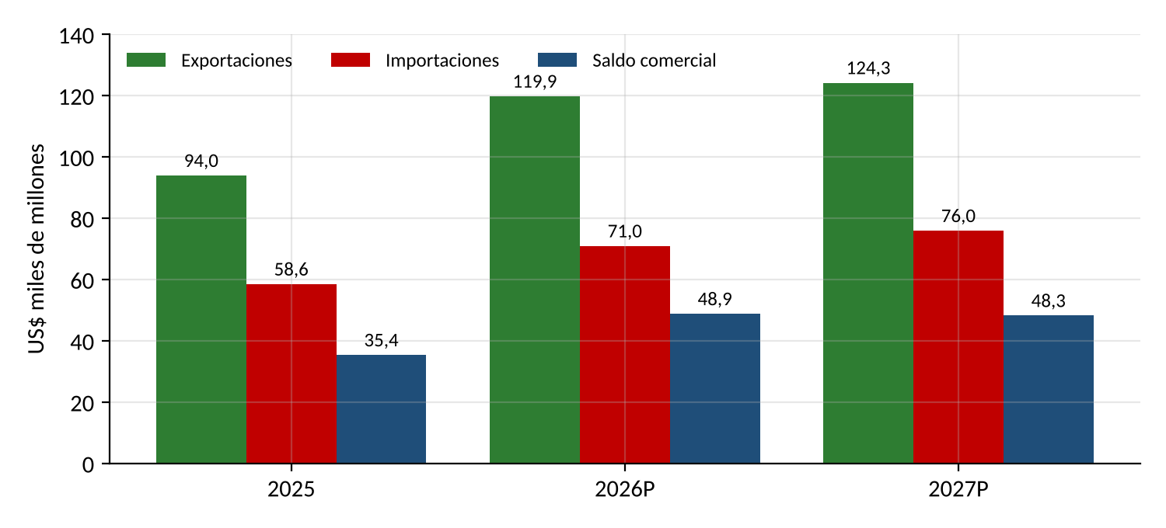
Fuente: BCRP, Reporte de Inflación setiembre 2026, cuadro de balanza comercial.
El gráfico 10 indica que el saldo comercial pasa de US$35.433 millones en 2025 a US$48.865 millones en 2026. Para el país se trata de ingreso disponible y estabilidad cambiaria; para UCSUR, más empleo urbano en sus familias y un costo importado acotado.
Cadena 11. Términos de Intercambio (TI) → Balanza de Pagos (BP) → Tipo de Cambio (E) → UCSUR
↑TI  +18,1% (2026) | → | ↑CA  +4,0% del PBI | → | ↑Oferta de US$  Saldo US$48.865 MM | → | ↑RIN  US$96.668 MM | → | E estable  S/3,40–3,50 | → | ↓Riesgo cambiario  Capex de UCSUR
Fuente: BCRP, RI setiembre 2026; BCRPData; UCSUR, EEFF auditados 2023-2025.
Si los términos de intercambio mejoran → aumenta el superávit de la cuenta corriente → llegan más dólares y se acumulan reservas por parte del BCRP → el tipo de cambio no varía → disminuye el riesgo cambiario del capex de UCSUR.
6. Crédito educativo y financiamiento de las familias
En setiembre de 2026, la liquidez en soles de las sociedades de depósito se incrementó en 16,7% interanual (BCRPData, PN00189MM) y el crédito de consumo, lo hizo al 13,2%, contra el 7,3% del año anterior (PN00537MM). Ese crédito es cómo muchas familias llegan a financiar estudios: préstamos de consumo, tarjetas, créditos educativos en bancos y cajas, becas y créditos públicos del Pronabec cuyo presupuesto dependen de un consumo público que se comienza a desacelerar (de 3,2% en 2026 a 2,3% en 2027 según el BCRP y de 2,94% en 2026 a 0% en 2027 y 2028 según el MEF, cuadro C-03). El MEF nos dice que el presupuesto de educación pasó de S/23 mil millones en 2015 a S/48 mil millones en 2025 y que el programa de acceso de alto rendimiento a la educación superior creció un 79,2% en el periodo (MMM 2027-2030, p. 152). La teoría cuantitativa permite leer el exceso de liquidez:
M × V = P × Y → 16,7% + %ΔV = 4,5% + 3,2% → %ΔV = −9,0%
Para el BCRP, una reducción de la velocidad de 9,0% también implica que existen saldos que son susceptibles de transformarse en demanda y también en precio si las expectativas suben. Para UCSUR, ni más ni menos, esa liquidez constituye actualmente la fuente de pago de pensiones y si el BCRP ejerce una política de retirada con alzas de tasa, el crédito educativo aumenta de precio.
Gráfico 11. Liquidez en Soles e Inflación, enero 2025 – octubre 2026 (var. % 12 meses)
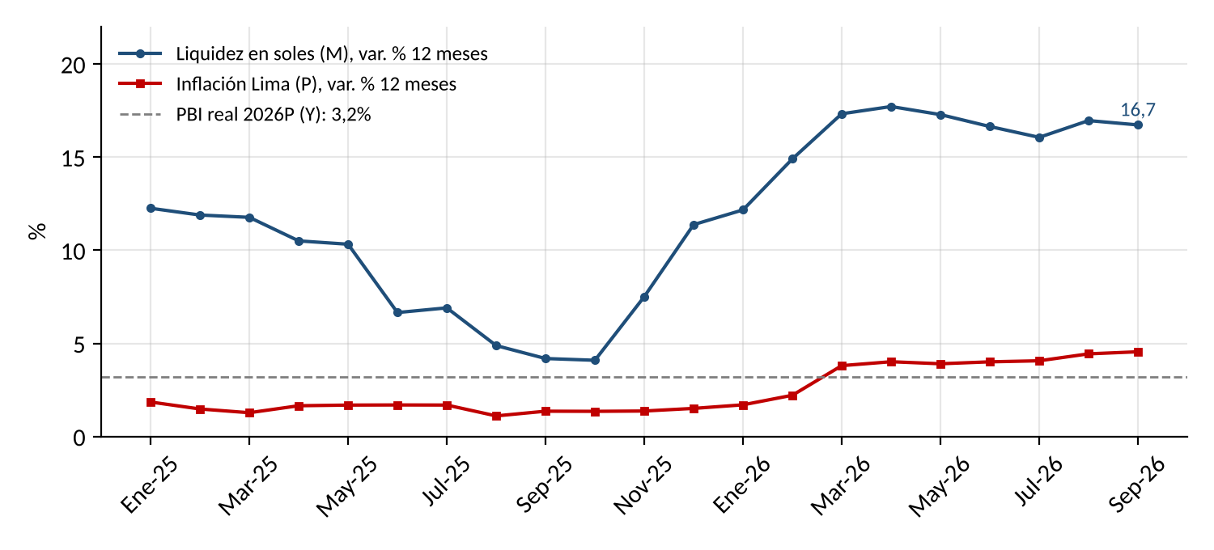
Fuente: BCRPData, series PN00189MM y PN01273PM; BCRP, RI setiembre 2026.
Modelo 4. IS-MP: Crédito, Tasa Real y Producto, 2026
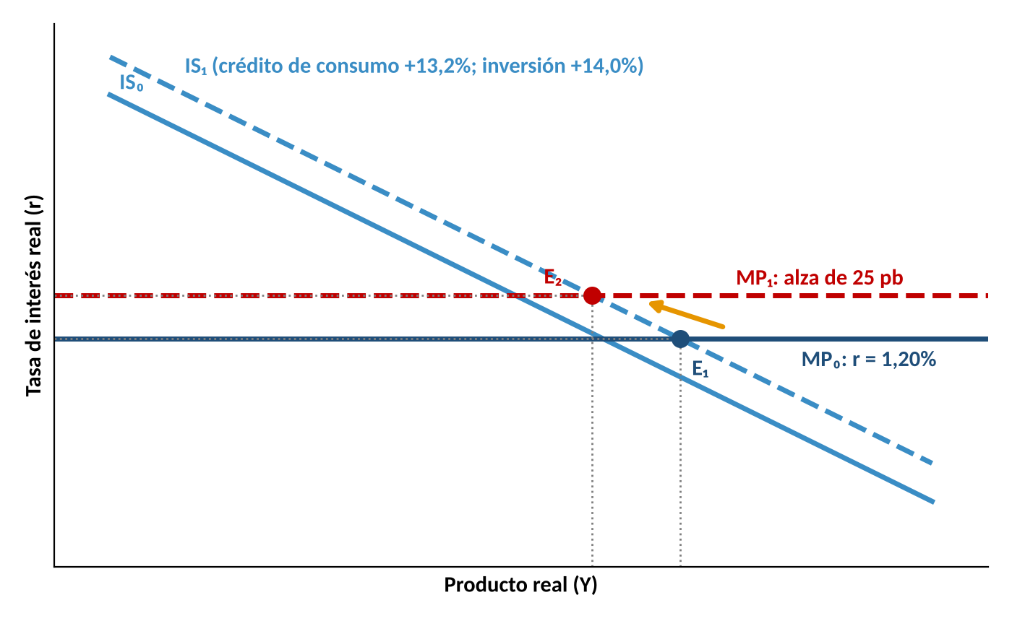
Fuente: BCRPData (tasa de referencia y expectativas, octubre de 2026); BCRP, RI setiembre 2026. Diagrama conceptual.
El modelo 4 representa la IS desplazada a la derecha (IS₁) por el crédito de consumo y la inversión, en un contexto donde la regla monetaria está en r = 1,20% (E₁). Si el BCRP eleva 25 pb, la MP se traslada a MP₁ y el producto se modera en E₂: menos crédito para pensiones y más morosidad para UCSUR.
Cadena 12. Dinero (M) → Crédito de Consumo → Financiamiento Educativo
↑M  Liquidez +16,7% | → | ↓V  −9,0% | → | ↑Crédito de consumo  +13,2% (set-26) | → | ↑Financiamiento  Bancos, cajas, Pronabec | → | ↑P  π 5,25% | → | ↑i (riesgo)  Ajuste monetario 2027
Fuente: BCRP, RI setiembre 2026; BCRPData; UCSUR, EEFF auditados 2023-2025.
Si la liquidez se incrementa más que la economía → el crédito de consumo se amplía → más familias financian estudios; pero el exceso de dinero empuja los precios → el BCRP puede levantar la tasa → el crédito educativo se eleven de precio en 2027.
7. Crédito, ciclo de efectivo y capital de trabajo
El BCRP mantiene su tasa de referencia en 4,25% desde setiembre de 2025 (PD04722MM). La expectativa de inflación es de 3,05% y la inflación observada es de 5,25%; la tasa real es positiva ex ante y negativa ex post:
Fisher: i = r + πᵉ → r ex ante = 4,25% − 3,05% = 1,20%; r ex post = 4,25% − 5,25% = −1,00%
Para el BCRP, una tasa real negativa ex post con inflación sobre la meta obliga a subir 25 pb; el crédito total al sector privado ya crece 10.3%. Para UCSUR, el ciclo de efectivo también se ha alargado: los días de cobro pasan de 18 a 30 días, entre 2024 y 2025 (cuentas por cobrar / ingresos × 365; EEFF 2025, nota 4) y los días de pago a proveedores, de 84 a 114 (cuentas por pagar comerciales / gastos totales × 365; nota 10). La universidad se financia más a partir de sus proveedores, pero también financia más a sus alumnos.
Gráfico 12. Crédito de Consumo y Cobranza de UCSUR
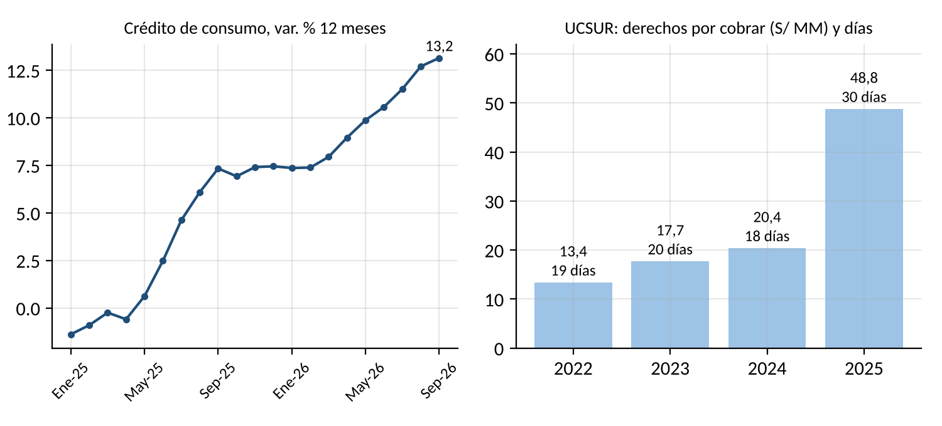
Fuente: BCRPData, serie PN00537MM; UCSUR, EEFF auditados 2023-2025, nota 4.
El gráfico 12 representa dos ciclos paralelos: el crédito de consumo acelera desde mediados de 2025 y las cuentas por cobrar de UCSUR crecen a saltos en 2025. Si el BCRP eleva la tasa esto sucede, irremediablemente, a la par.
Cadena 13. Inflación (P) → Tasa de Interés (i) → Ciclo de Efectivo de UCSUR
↑P  π 5,25% | → | ↓r  Ex post −1,00% | → | ↑i BCRP  4,25% → 4,50% (escenario) | → | ↑Tasas de crédito  Consumo y empresas | → | ↑Días de cobro  18 → 30 días | → | ↑Capital de trabajo  CxC S/48,8 MM
Fuente: BCRP, RI setiembre 2026; BCRPData; UCSUR, EEFF auditados 2023-2025.
Si la inflación sube por arriba de la meta → La tasa real cae → El BCRP sube la tasa → El crédito se encarece → Las familias empiezan a pagar más tarde → Crece el capital de trabajo que UCSUR inmoviliza en cuentas por cobrar.

El diagrama de Ishikawa sobre los factores domésticos agrupa los seis factores de la economía del Perú que condicionan la matrícula, la cobranza y el margen de UCSUR.
Diagrama 2. Ishikawa de Factores Domésticos que Afectan a UCSUR, 2026–2027
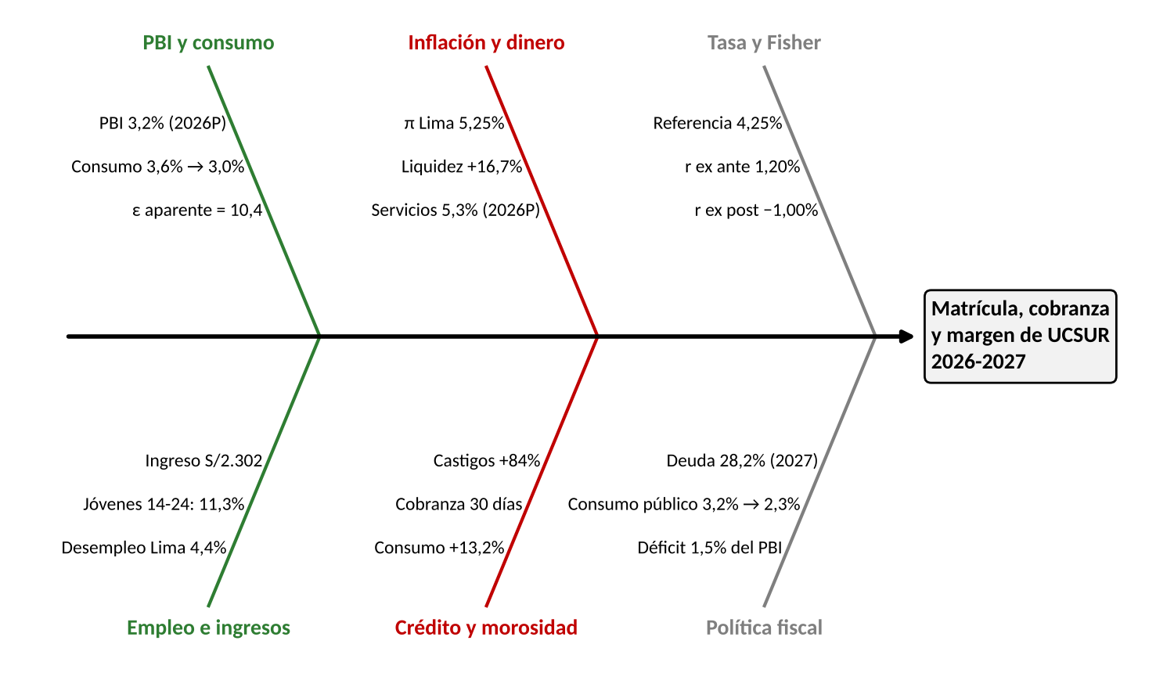
Fuente: BCRP, RI setiembre 2026; BCRPData; UCSUR, EEFF auditados 2025. Diagrama conceptual.
RAZONAMIENTO CRÍTICO: La economía peruana de 2026 conlleva más empleo, más liquidez, más crédito e ingreso real, pero en cantidades disminuidas. El desempleo en Lima se redujo a 4,4%, la liquidez en soles aumenta 16,7%, el crédito de consumo 13,2%, el ingreso promedio real desciende 4,0% y la inflación asciende a 5,25%. La teoría cuantitativa de la moneda lo explica: si la velocidad desciende 9,0%, hay saldos acumulados que hoy representan pago de pensiones, pero que mañana pueden darse como inflación y alza de tasas, porque la tasa real ex post ya es −1,00%. El sector que incluye la educación aumentó 4,6% en 2026, más que el PBI, pero la oferta se redujo debido al petróleo y al fenómeno de El Niño, y el modelo OA-DA arroja el resultado: más precios para el mismo producto. Para una universidad que venta a la clase media de Lima Sur, esa combinación es especialmente peligrosa ya que la matrícula se sostiene gracias al empleo pero la capacidad de pago se erosiona con la inflación. La política fiscal no compensa: el consumo público se desacelera del 3,2% al 2,3% y limita becas justo cuando más lo requieren las familias.
RAZONAMIENTO ESTRATÉGICO: UCSUR debe aprovechar la ventana de liquidez y de crédito barato de 2026 antes que el ciclo monetario se endurezca. Con la liquidez creciendo 16,7% y el crédito de consumo 13,2%, los bancos y cajas disponen de fondos para ofrecer crédito educativo a las familias de Lima Sur, por lo que la universidad debe asociarse con ellos para que el financiamiento de la matrícula no quede afectado por su desempeño. A la vez, debe preparar su política de precios para un escenario de alza de tasas en 2027: con la tasa real ex post en −1,00% y expectativas de 3,05%, el BCRP tiene motivos para subir 25 pb, lo que encarecería la matrícula de sus estudiantes; frente a un ingreso real que cae 4,0%, conviene diferenciar los reajustes: moderados para alumnos de ciclos avanzados, que ya cubrieron el costo de captación y similares a la inflación esperada para ingresantes. Y debe planificar 2027-2028 con un PBI de 3,0% a 3,96% y un crecimiento de servicios de 3,3% a 3,7% (BCRP y MEF), y no con el ritmo de 2025, reservando parte de la caja operativa como amortiguamiento ante una mayor morosidad.

Sección 2.

Descripción de la empresa enfatizando los temas relativos a su dependencia del marco macroeconómico en el cual se desenvuelve la empresa
Perfil institucional y posición competitiva
La Universidad Científica del Sur, S.A.C. (UCSUR) es una universidad privada constituida como sociedad anónima cerrada, con licencia de la SUNEDU, que ofrece pregrado y posgrado, con énfasis en ciencias de la salud, ciencias ambientales y veterinaria. Se trata de un servicio de consumo (la educación universitaria), al que acceden –por el modo de pagar– estudiantes de clase media de Lima Sur y sus familias (que pagan pensiones en soles de acuerdo al salario, con crédito o con becas). No tiene un cliente grande, dado que sus ingresos provienen de miles de hogares, por lo que el riesgo se encuentra asociado al hecho de que dependen de empleo, salarios y de crédito de las familias.
Puede otorgar créditos a sus estudiantes mediante el fraccionamiento de pensiones, recibe crédito tanto de proveedores como de bancos, y compra en dólares una parte de su equipamiento.
Tabla 1. Ficha Institucional de Universidad Científica del Sur S.A.C.
Concepto | Detalle
Razón social y RUC | Universidad Científica del Sur S.A.C. — RUC 20421239275
Actividad | Educación superior universitaria privada (pregrado y posgrado)
Licenciamiento SUNEDU | Licencia institucional: Res. 039-2018-SUNEDU/CD (2 de mayo de 2018); modificación con tres locales adicionales en Lima: Res. 052-2021-SUNEDU/CD
Propiedad | Sociedad anónima cerrada; en 2024 absorbió a Pacífico Educad S.A.C. y Rondy S.A.C. (EEFF 2025, nota 1(c))
Clientes | Estudiantes de clase media de Lima Sur y sus familias; sin cliente grande
Moneda de ingresos y costos | Ingresos 100% en soles; parte del capex y algunos pasivos en dólares
Ingresos 2025 | S/594,8 millones (+41,5%; nota 17)
Utilidad operativa / neta 2025 | S/219,5 millones (margen 36,9%) / S/141,6 millones
Activo total / patrimonio 2025 | S/760,2 millones / S/350,6 millones (nota 15)
Auditor 2024-2025 | Tanaka, Valdivia, Arribas & Asociados
Fuente: UCSUR, Estados financieros auditados 2023, 2024 y 2025; SUNEDU, Res. 039-2018-SUNEDU/CD y Res. 052-2021-SUNEDU/CD.
La tabla 1 da cuenta de una empresa cuya relación con la variable macroeconómica es directa, en la medida en que: comercia un servicio de consumo a los hogares, financia parte de su venta con crédito y compra en dólares buena parte de su inversión.
Dependencia de Universidad Científica del Sur S.A.C. respecto a las 4 Variables Macroeconómicas Clave
Las cuatro variables de orientación alcanzan a UCSUR desde diferentes canales. El PBI de servicios, donde opera la educación, y el consumo privado determinan cuántas familias pueden pagar la universidad privada; la inflación (que eleva costos fijos o reduce el poder de compra de los clientes); el tipo de interés (que determina el costo del crédito con que las familias pagan y el de la deuda de la universidad); el tipo de cambio, que impacta en el costo de su equipamiento importado.
Tabla 2. Variables Macroeconómicas Clave y su Impacto en UCSUR 2023-2027P
Variable | 2023 | 2024 | 2025 | 2026P | 2027P | Impacto en UCSUR
PBI (var. %) BCRP / MEF | −0,4 | 3,5 | 3,4 | 3,2 / 3,40 | 3,0 / 3,44 | ↑ Matrícula
Otros servicios, incluye educación (var. %) | 2,3 | 3,6 | 4,0 | 4,3* / 3,47 | 3,7* / 3,28 | ↑ Ventas
Inflación fin de periodo (%) BCRP / MEF | 3,2 | 2,0 | 1,5 | 4,2 / 3,85 (5,25 oct) | 2,0 / 2,53 | ↑ Costos; ↓ poder de compra
Tasa de referencia (%) | 6,75 | 5,00 | 4,25 | 4,25 (nov) | n. d. | Costo de deuda y crédito
Tipo de cambio (S/ por US$) | 3,734 | 3,735 | 3,367 | 3,412 (9-nov) | 3,35 (MEF) | Costo del equipamiento
Fuente: BCRPData (PBI, IPC de Lima, tasa de referencia y tipo de cambio promedio de diciembre); INEI (otros servicios); BCRP, RI setiembre 2026; MEF, Marco Macroeconómico Multianual 2027-2030, cuadros C-01 y C-02 (servicios). * Proyección del BCRP para el sector servicios. Tipo de cambio 2023-2025: promedio de diciembre; 2027P: promedio anual del MEF.
De acuerdo con los datos expuestos en la tabla 2, el 2026 conjuga el mayor crecimiento de los servicios del ciclo junto a la mayor inflación desde 2023, de ahí que explique el sesgo de tasas al alza y la presión sobre el poder de compra de las familias.
Tabla 3. Estados Financieros de UCSUR, 2022–2025 (S/ millones)
Partida (nota del EEFF) | 2022 | 2023 | 2024 | 2025 | Var. 25/24
Ingresos por derechos de enseñanza (17) | 264,1 | 321,8 | 420,4 | 594,8 | +41,5%
Gastos de personal (18) | 116,8 | 152,5 | 169,5 | 214,7 | +26,7%
Gastos generales de operación (19) | 78,4 | 94,7 | 108,8 | 128,2 | +17,8%
Provisiones (20) | 2,2 | 3,7 | 6,2 | 7,3 | +17,1%
Utilidad de operación | 55,0 | 50,8 | 121,1 | 219,5 | +81,2%
Gastos financieros (21) | 16,9 | 23,0 | 27,2 | 27,5 | +1,2%
Diferencia de cambio, neta (25.1(ii)) | 0,0 | −0,1 | −0,4 | −1,7 | —
Utilidad neta | 25,0 | 22,0 | 76,5 | 141,6 | +85,1%
Derechos de enseñanza por cobrar (4) | 13,4 | 17,7 | 20,4 | 48,8 | +139,1%
Cuentas por pagar comerciales (10) | 23,1 | 25,9 | 24,9 | 40,0 | +60,4%
Obligaciones financieras (13) | 89,0 | 113,1 | 131,3 | 172,8 | +31,6%
Pasivos por arrendamiento (12) | 98,4 | 90,0 | 142,6 | 102,9 | −27,8%
Compra de activos fijos (9(a)) | 61,2 | 58,6 | 46,2 | 82,5 | +78,7%
Flujo de efectivo de operación | 61,3 | 50,2 | 141,7 | 230,6 | +62,8%
Fuente: UCSUR, Estados financieros auditados 2023, 2024 y 2025 (estado de situación financiera, estado de resultados integrales y estado de flujos de efectivo). Los números entre paréntesis remiten a las notas citadas en los estados; los PDF de insumos/ no incluyen el texto de las notas. Cifras de 2024 según el comparativo reexpresado del informe 2025.
Tabla 4. Ratios Financieros de UCSUR, 2022–2025
Ratio | 2022 | 2023 | 2024 | 2025
Margen operativo (%) | 20,8 | 15,8 | 28,8 | 36,9
Margen neto (%) | 9,5 | 6,8 | 18,2 | 23,8
Gastos de personal / ingresos (%) | 44,2 | 47,4 | 40,3 | 36,1
Días de cobro (CxC / ingresos × 365) | 19 | 20 | 18 | 30
Días de pago (CxP / gastos generales × 365) | 108 | 100 | 84 | 114
Liquidez corriente (veces) | 0,83 | 0,86 | 1,34 | 1,43
Pasivo total / patrimonio (veces) | 1,78 | 1,72 | 1,65 | 1,17
Obligaciones financieras / patrimonio (veces) | 0,64 | 0,71 | 0,59 | 0,49
Rentabilidad del patrimonio, ROE (%) | 17,9 | 13,9 | 34,5 | 40,4
Rotación del activo (veces) | 0,68 | 0,75 | 0,72 | 0,78
Fuente: Cálculos con base en UCSUR, EEFF auditados 2023, 2024 y 2025.
Las tablas 3 y 4 nos muestran una empresa que aumentó rentabilidad y liquidez, esto es, la liquidez corriente pasó de 0,83 a 1,43 y el ROE aumentó hasta 40,4% y acabó también reduciendo su apalancamiento, pero que a la vez experimentó un nivel de tensión en 2025 sobre su capital de trabajo: los días de cobros aumentaron de 18 a 30 y los días promedios de pagos de 84 a 114.
Variable 1. PBI y Consumo Privado: el consumo de servicios educativos define el volumen de ventas
La relación que tiene el PBI de educación con las ventas de UCSUR es superior a la proporcional. Frente al PBI de otros servicios, el que integra a la educación, la elasticidad de sus ingresos reales fue 6.4 en 2023, 7.7 en 2024 y 9.9 en 2025 (promedio 8.0): mucho más que la típica de un servicio de consumo, no sólo porque UCSUR ganó participación sino, además, porque lo hizo tras el licenciamiento. Para hacer el cálculo se recurre a tres escenarios: un techo con la elasticidad promedio que se entiende (8,0), una base que asume sólo la mitad de esa elasticidad (4,0) y uno prudente sin ganancias en la participación (1,5); los dos últimos, por cierto, son supuestos del propio grupo. Con el crecimiento de los servicios del BCRP (4,3% en 2026 y 3,7% en 2027), el del MEF para 2028 (3,64% - cuadro C-02) y con una inflación de 5,25% (último dato), 2,0% (BCRP) y 2,50% (MEF):
ε = %Δ Ingresos reales / %Δ PBI de otros servicios = 39,39% / 4,0% = 9,85 (2025); Ventas(t) = Ventas(t−1) × (1 + ε × %ΔY servicios) × (1 + π)
Tabla 5. Proyección de Ingresos de UCSUR según el PBI de Servicios, 2026P–2028P (S/ millones)
Escenario | Elasticidad | 2025 | 2026P | 2027P | 2028P
Techo (promedio 2023-2025) | 8,0 | 594,8 | 841,4 | 1.112,3 | 1.472,1
Base (supuesto del grupo) | 4,0 | 594,8 | 733,8 | 859,2 | 1.008,9
Prudente (supuesto del grupo) | 1,5 | 594,8 | 666,5 | 717,5 | 775,6
PBI de servicios (var. %) | — | 4,0 | 4,3 | 3,7 | 3,64
Inflación (%) | — | 1,5 | 5,25 | 2,0 | 2,50
Fuente: UCSUR, EEFF 2025, nota 17; INEI (otros servicios 2025); BCRP, RI setiembre 2026 (servicios e inflación 2027P); BCRPData (inflación 2026); MEF, MMM 2027-2030, cuadros C-01 y C-02 (servicios e inflación 2028P).
Figura 1. Ingresos de UCSUR por Escenario y PBI de Servicios, 2022–2028P
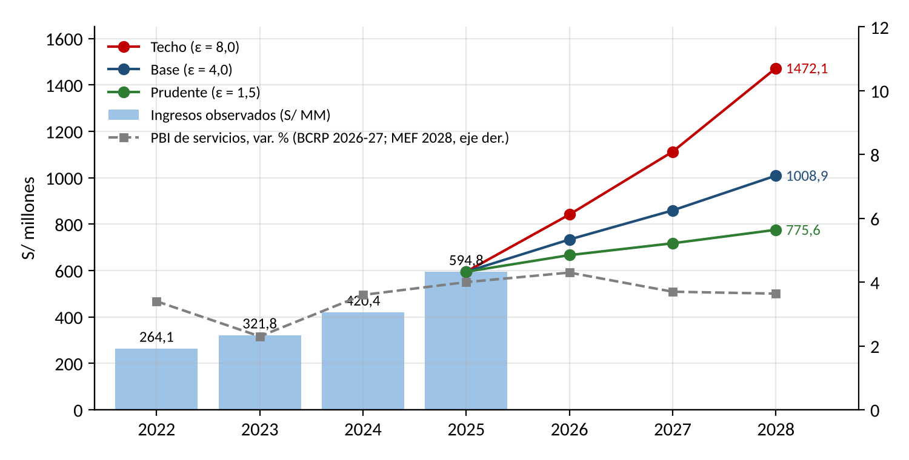
Fuente: UCSUR, EEFF auditados 2022-2025; INEI; BCRP, RI setiembre 2026. Proyecciones según la tabla 5.
La figura 1 muestra que, en el escenario base, los ingresos llegarían aproximadamente a S/733,8 millones en 2026 y S/1.008,9 millones en 2028. El multiplicador opera también a la baja: cada punto menos de crecimiento de los servicios quita 4,0 pp al crecimiento real, unos S/23,8 millones sobre la base de 2025.
Diagrama 3. Ishikawa de la Variable PBI sobre las Ventas de UCSUR
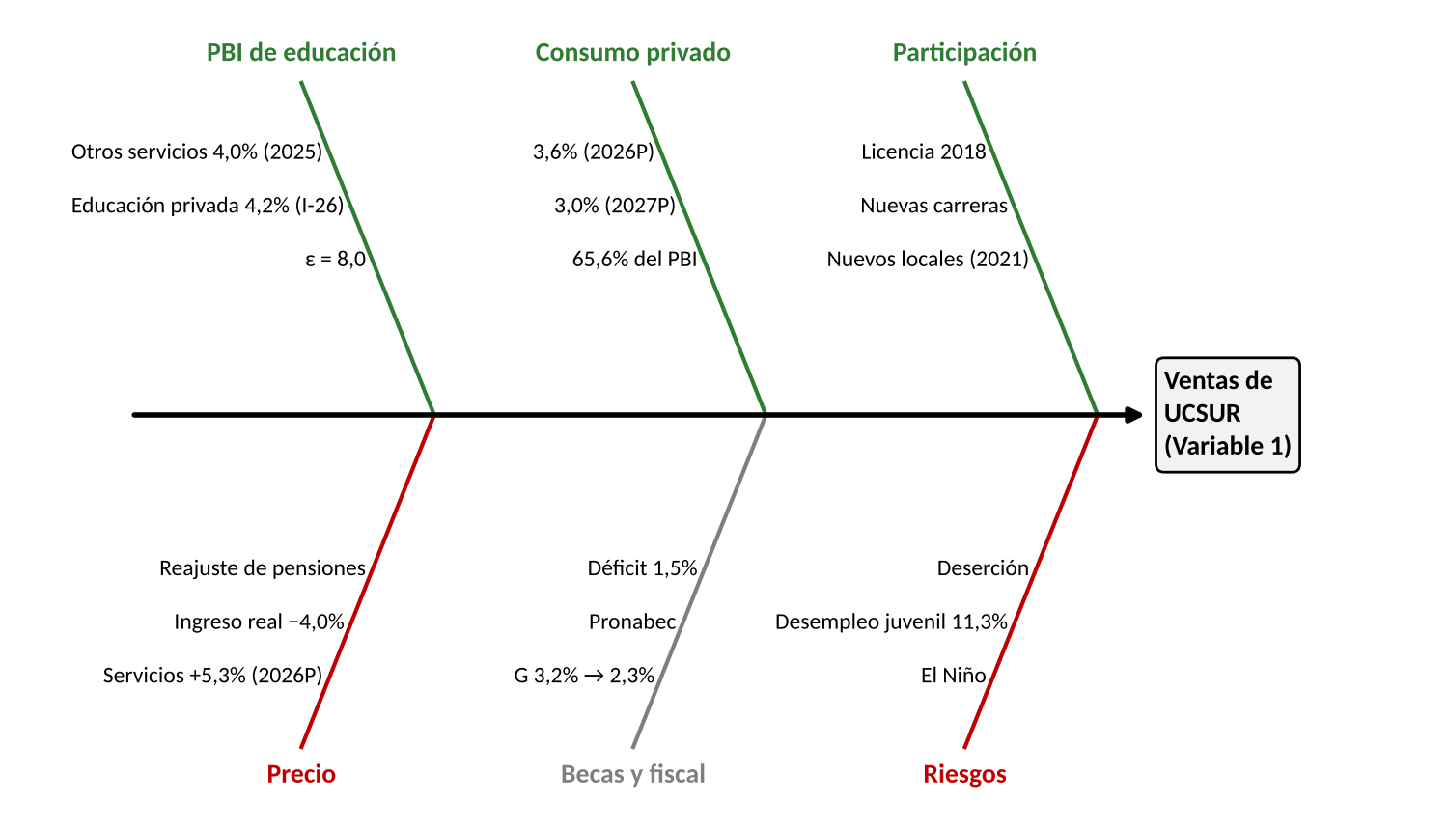
Fuente: INEI; BCRP, RI setiembre 2026; SUNEDU; UCSUR, EEFF 2025. Diagrama conceptual.
Variable 2. Inflación: presión sobre costos fijos y sobre el poder de compra
La plantilla docente y administrativa (S/214,7 millones; nota 18) y los gastos generales (S/128,2 millones; nota 19) alcanzan la suma de S/342,8 millones, un 57,6% de los ingresos de 2025. Con una inflación de 5,25%, el solo efecto precio podría suponer un incremento de S/18,0 millones, un 8,2% de la utilidad de operación. UCSUR no puede trasladar toda la inflación a los precios: en un contexto con alta elasticidad y un ingreso real que cae 4,0%, un aumento de las pensiones igual a la inflación observada pone en riesgo la matrícula. En el 2023, con una inflación promedio de 6,3%, el margen operativo ya sólo alcanzó al 15,8%.
Tabla 6. Inflación y Costos Operativos de UCSUR, 2025–2028P (S/ millones)
Concepto | 2025 | 2026P | 2027P | 2028P
Inflación aplicada (%) | 1,5 | 5,25 | 2,0 | 2,50
Gastos de personal (efecto precio) | 214,7 | 225,9 | 230,4 | 236,2
Gastos generales (efecto precio) | 128,2 | 134,9 | 137,6 | 141,0
Aumento de costos por inflación | — | 18,0 | 7,2 | 9,2
Fuente: UCSUR, EEFF 2025, notas 18 y 19; BCRPData (inflación 2025 y octubre 2026); BCRP, RI setiembre 2026 (2027P); MEF, MMM 2027-2030, cuadro C-01 (2028P). Costos ajustados solo por inflación, sin cambios de plantilla.
Figura 2. Costos Operativos de UCSUR e Inflación, 2022–2025
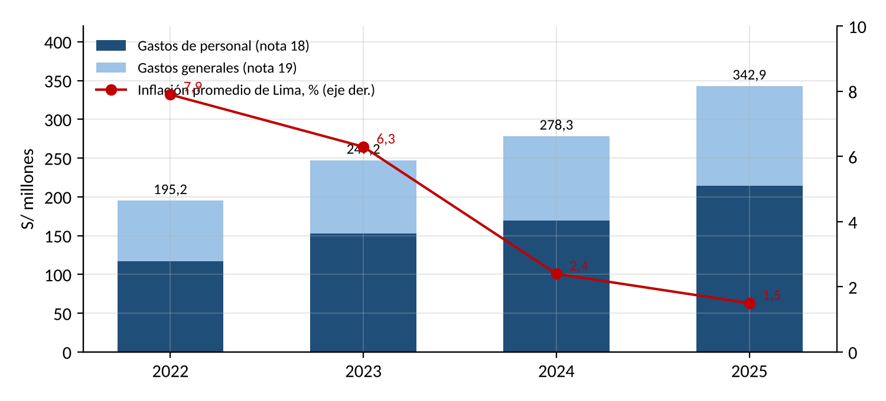
Fuente: UCSUR, EEFF auditados 2023-2025, notas 18 y 19; BCRPData (IPC de Lima, promedio anual).
Modelo 5. Isocuanta del Servicio Educativo: Docentes y Capital Académico ante la Inflación
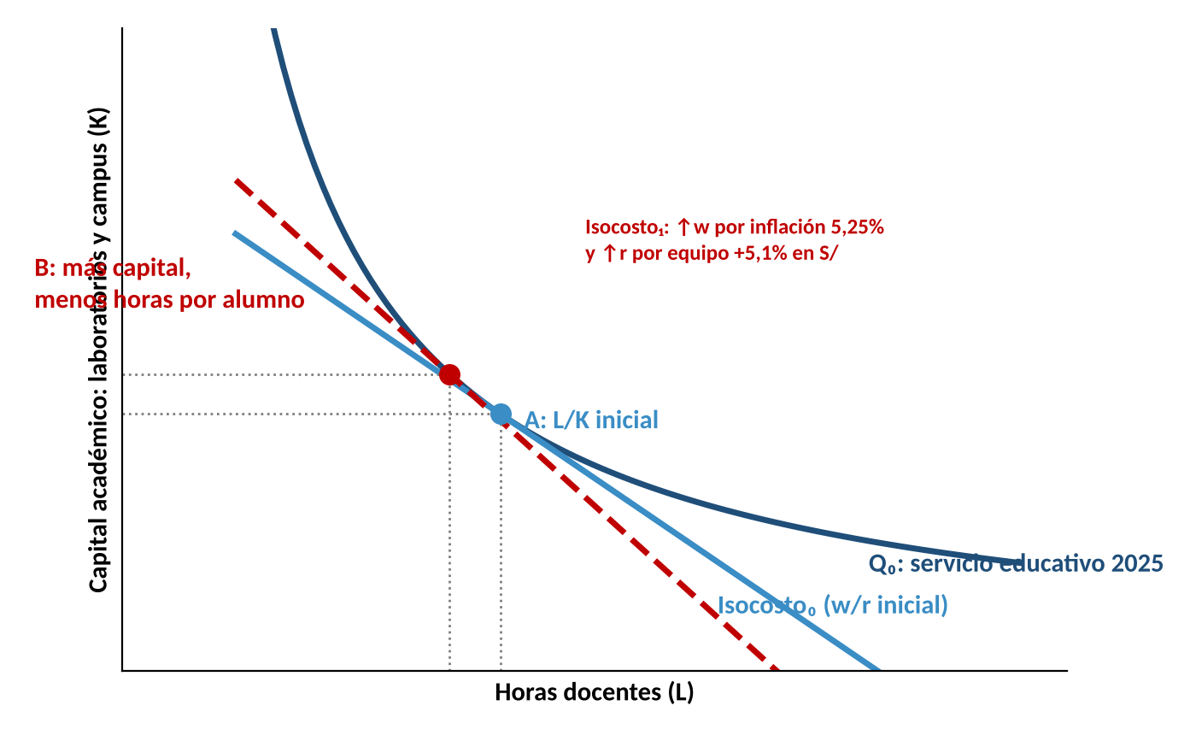
Fuente: UCSUR, EEFF auditados 2025 (gastos de personal y capex); BCRPData. Diagrama conceptual.
La figura 2 muestra que los costos aumentaron 75,7% entre 2022 y 2025 aun con la inflación en descenso, por la expansión. El modelo 5 ilustra que la inflación salarial hace "más empinada" la recta de isocosto y mueve el óptimo de A B: más laboratorios y plataformas digitales por alumno y menos horas de docentes por estudiante y la lógica del capex de S/82,5 millones.
Diagrama 4. Ishikawa de la Variable Inflación sobre los Costos de UCSUR
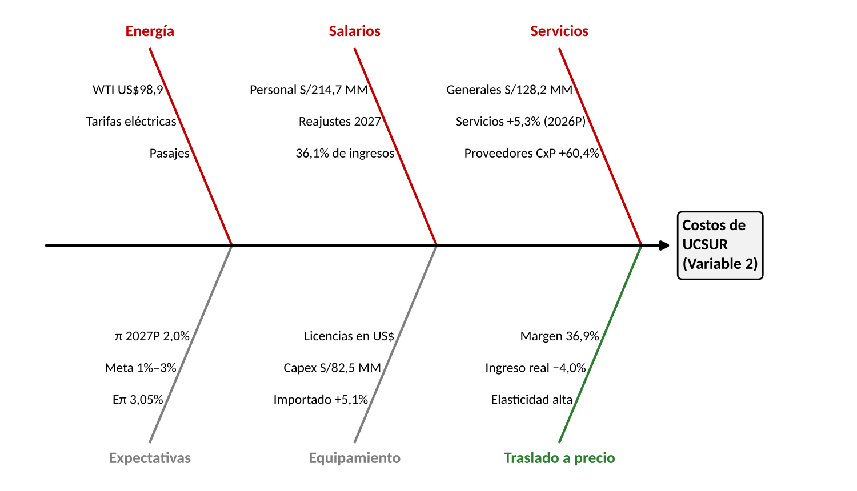
Fuente: BCRP; BCRPData; UCSUR, EEFF 2025, notas 10, 18 y 19. Diagrama conceptual.
Variable 3. Tipo de Cambio Sol/USD: exposición moderada concentrada en el capex
UCSUR factura en soles y su exposición cambiaria en resultados es pequeña, pero creciente: la pérdida por diferencias de cambio llegó a S/0,1 millones en 2023, pasando a S/1,7 millones en 2025 (nota 25.1(ii)), en un año en el que la apreciación del sol fue del 10,2%, lo que denota pasivos o compromisos netos en dólares. La información relativa a los activos y pasivos en moneda extranjera aparece en la nota 25.1(ii), la cual no está incorporada en los PDFs de insumos/. El mayor riesgo está en la cuestión relativa a la inversión: el equipamiento y las licencias se abonan en dólares estadounidenses.
Tabla 7. Escenarios de Tipo de Cambio y Costo del Equipamiento Importado de UCSUR
Escenario | TC | Costo de US$1 MM (S/ MM) | Var. vs. dic-25 | Sobrecosto en capex de S/80 MM
Apreciación | 3,30 | 3,422 | +1,6% | S/1,3 MM
Base (9-nov-26) | 3,412 | 3,538 | +5,1% | S/4,1 MM
Depreciación moderada | 3,50 | 3,630 | +7,8% | S/6,2 MM
Depreciación fuerte | 3,60 | 3,733 | +10,9% | S/8,7 MM
Fuente: BCRPData (tipo de cambio); inflación PCE 2026 de 3,7% (Fed, citada en BCRP, RI setiembre 2026). Capex de S/80 MM: supuesto del grupo, cercano a las compras de activos fijos de 2025 (nota 9(a)).
Figura 3. Tipo de Cambio de Diciembre y Diferencia de Cambio de UCSUR, 2022–2025
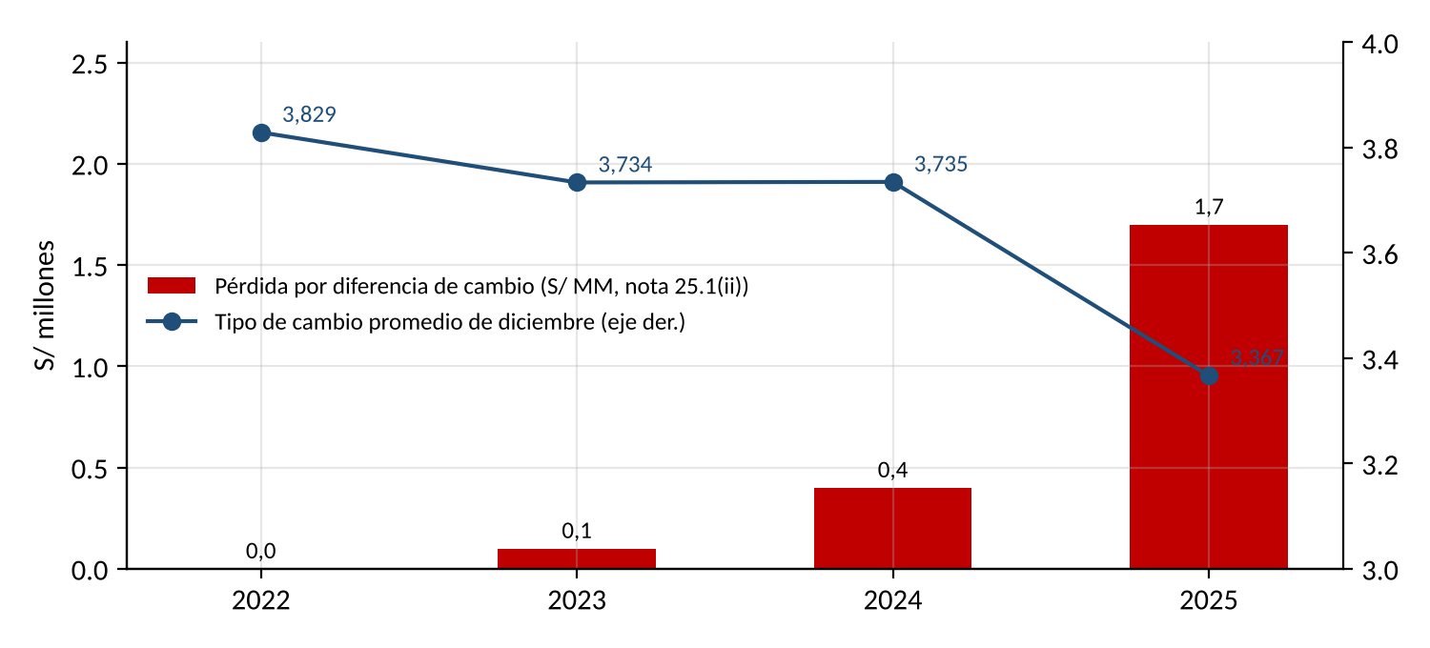
Fuente: BCRPData, serie PN01210PM; UCSUR, EEFF auditados 2023-2025, nota 25.1(ii).
La figura 3 refleja el crecimiento de la pérdida cambiaria en el mismo instante en que el sol peruano se apreció, en clara muestra de una posición pasiva en dólares.
Diagrama 5. Ishikawa de la Variable Tipo de Cambio sobre UCSUR
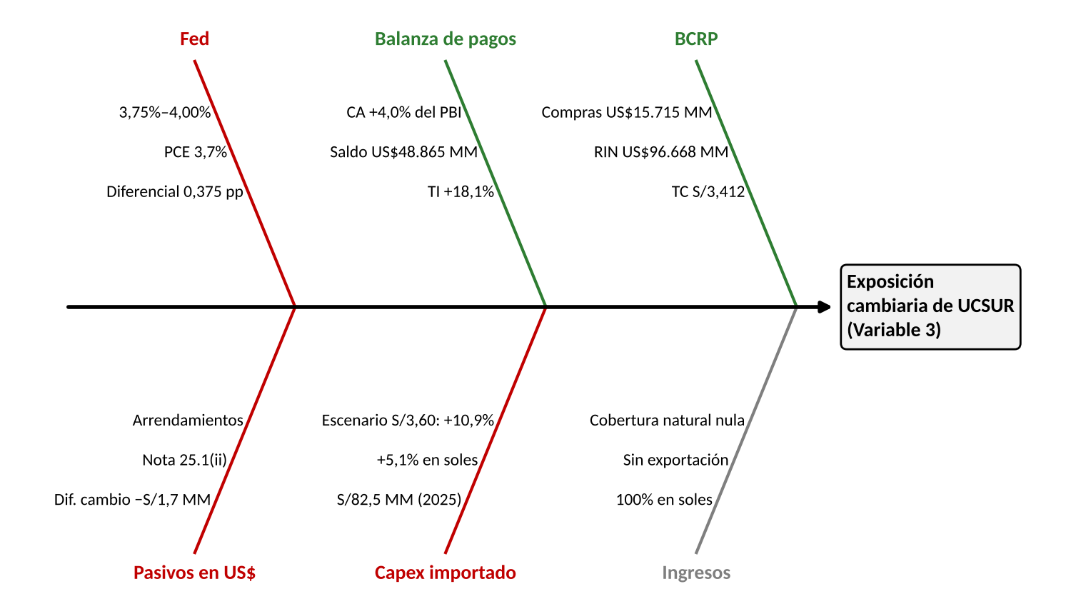
Fuente: BCRP, RI setiembre 2026; BCRPData; UCSUR, EEFF 2025. Diagrama conceptual.
Variable 4. Tasa de Referencia BCRP: costo de la deuda y del crédito de las familias
Para UCSUR, el tipo de cambio es un riesgo asociado a la inversión y no a las ventas. La tasa de referencia bajó del 7,50% en el mes de diciembre de 2022 al 4,25% en 2025, periodo en el cual UCSUR prácticamente duplicó sus obligaciones financieras (la deuda), de S/89,0 a S/172,8 millones (nota 13) a la par que los gastos financieros subieron de S/16,9 a S/27,5 millones (nota 21), de los cuales S/12,0 millones son intereses por arrendamiento (nota 12(c)); es de señalar que descontando los intereses, el coste implícito de la deuda financiera fue del 10,2% en 2025. La posición de liquidez de UCSUR es holgada: caja de S/139,4 millones (nota 3) e ingresos financieros de S/10,1 millones.
Tabla 8. Tasa de Referencia y Estructura Financiera de UCSUR, 2022–2025 (S/ millones)
Indicador (nota) | 2022 | 2023 | 2024 | 2025
Tasa de referencia BCRP, diciembre (%) | 7,50 | 6,75 | 5,00 | 4,25
Obligaciones financieras corrientes (13) | 15,1 | 12,3 | 17,7 | 25,5
Obligaciones financieras no corrientes (13) | 73,9 | 100,9 | 113,6 | 147,2
Pasivos por arrendamiento (12) | 98,4 | 90,0 | 142,6 | 102,9
Gastos financieros (21) | 16,9 | 23,0 | 27,2 | 27,5
Intereses de arrendamientos (12(c)) | n. d. | n. d. | 11,7 | 12,0
Efectivo y equivalentes (3) | 6,1 | 9,8 | 75,4 | 139,4
Fuente: BCRPData, serie PD04722MM; UCSUR, EEFF auditados 2023, 2024 y 2025.
Figura 4. Gastos Financieros, Diferencia de Cambio y Deuda Financiera de UCSUR, 2022–2025
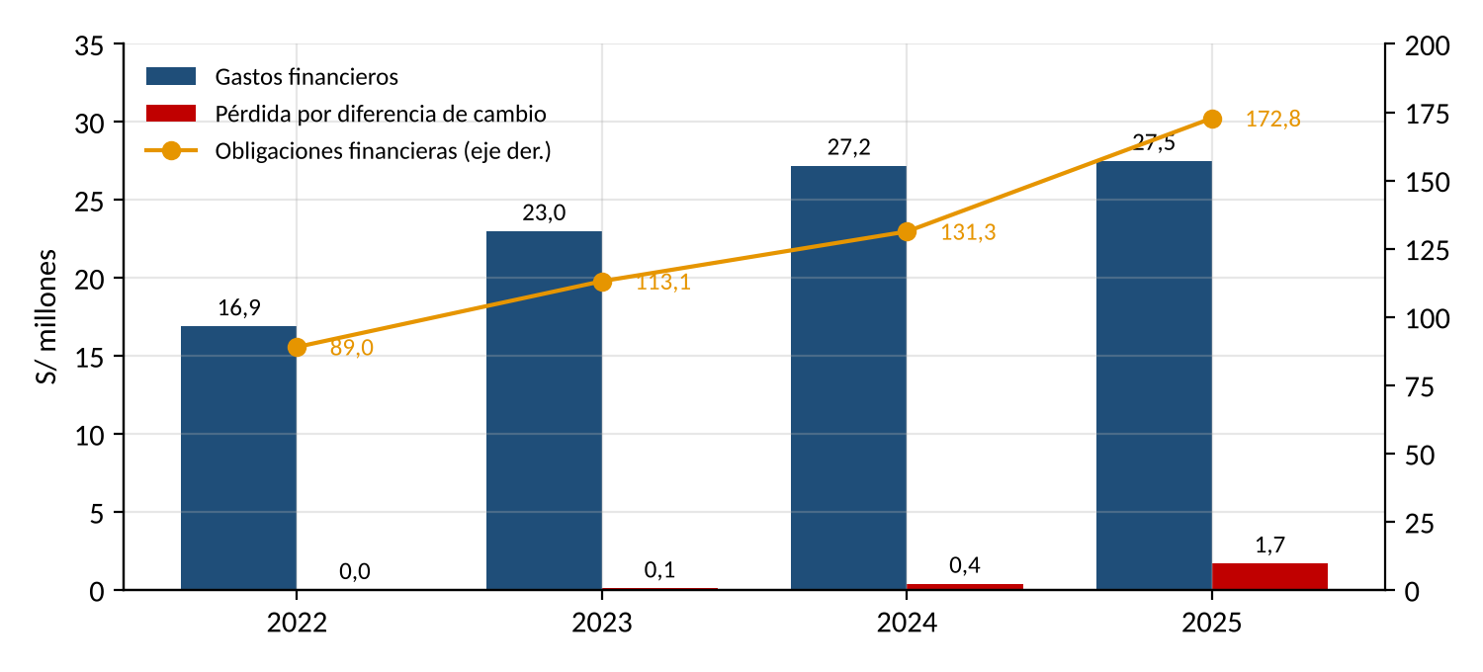
Fuente: UCSUR, EEFF auditados 2023-2025, notas 13, 21 y 25.1(ii).
La figura 4 indica que la deuda casi se duplicó, pero los gastos financieros se establecieron, gracias a la baja de tasas y gracias a la caja acumulada. La sensibilidad de UCSUR a dicha tasa es moderada en intereses (S/0,43 millones por 25 pb), pero alta en la cobranza.

Diagrama 6. Ishikawa de la Variable Tasa de Interés sobre el Financiamiento de UCSUR
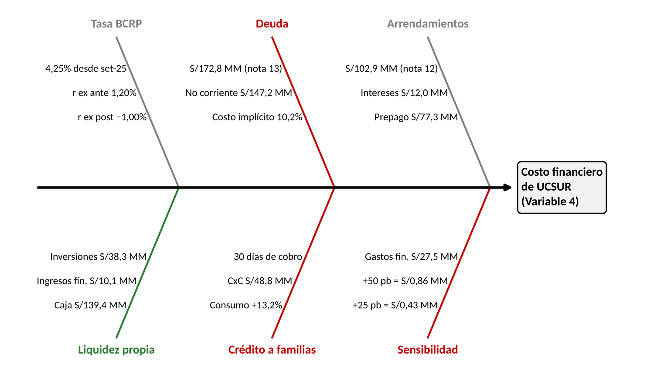
Fuente: BCRPData; UCSUR, EEFF 2025, notas 3, 12, 13 y 21. Diagrama conceptual.
A partir de ella, hacer un análisis de impacto del entorno macroeconómico sobre la empresa analizada, considerando el contexto actual y los siguientes tres años.
1. Variaciones del PBI y su efecto sobre las ventas de UCSUR.
En 2023 el PBI bajó 0,4%, el sector de otros servicios subió 2,3% y los ingresos reales de UCSUR 14,7%; en 2024 y 2025, el sector subió 3,6% y 4,0% y los ingresos reales 27,7% y 39,4% (Nota 17). La universidad crece por encima de la económica porque gana participación, pero su crecimiento sigue siendo dependiente del consumo de servicios. En el escenario base (ε = 4,0) los ingresos llegarían a S/733,8 millones en 2026, S/859,2 millones en 2027 y S/1.008,9 millones en 2028. Si El Niño consiguiera que el crecimiento de servicios bajara a 3,0% en 2026, la proyección de ese mismo año bajaría a S/701,2 millones.
Análisis crítico. El riesgo no es que el PBI caiga y la elasticidad de la curva de demanda de educación privada se normalice cuando se agota el margen de ganancia de participación; de ahí que el escenario base utilice un nivel de la elasticidad un 50% del observado.
Gráfico 13. PBI, Consumo Privado e Ingresos Reales de UCSUR, 2023–2025 (var. % real)
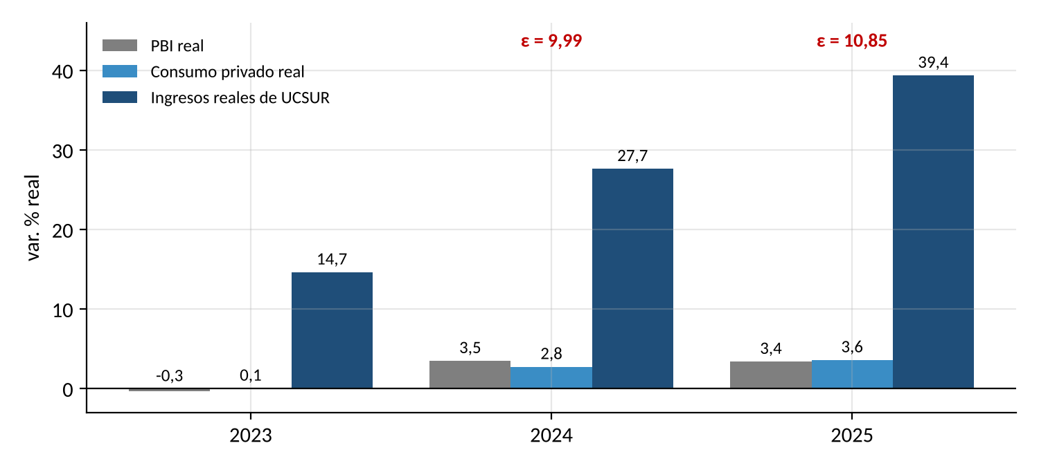
Fuente: UCSUR, EEFF auditados 2023-2025, nota 17; BCRPData.
Cadena 14. PBI de Servicios (Y) → Ventas de UCSUR
↑Y servicios  4,3% (2026P) | → | ↑C  3,6% (2026P) | → | ↑Demanda de educación  ε base = 4,0 | → | ↑Ventas  S/733,8 MM (2026P) | → | ↓Y servicios 2027  3,7% | → | Ventas 2028P  S/1.008,9 MM
Fuente: INEI; BCRP, RI setiembre 2026; UCSUR, EEFF 2025, nota 17.
Un crecimiento del PBI de servicios→crecimiento de la demanda de educación privada→crecimiento de las ventas de UCSUR. Si el sector se desacelera a un 3,7% en 2027→el crecimiento real que pasa de un 17,2% a un 14,8%.
2. Tasa de interés y correlato con Cuentas por cobrar (CxC).
Las cuentas por cobrar (CxC) de UCSUR crecieron un 139% en 2025 y alcanzaron S/48,8 millones (ver nota 4) y el periodo de cobro se disparó de 18 días a 30. La estimación de pérdidas crediticias creció de S/5,3 a S/6,5 millones y los castigos de pensiones de S/2,0 a S/3,7 millones (ver nota 4(d)). El fraccionamiento funciona como un crédito sin interés explícito: cuando las tasas del sistema aumentan, se vuelve más atractivo que el crédito en las entidades financieras y las cuentas por cobrar crecen. Con un costo implícito de deuda del 10,2%, financiar S/48,8 millones de cuentas por cobrar le cuesta a UCSUR unos S/5,0 millones anuales en costo de oportunidad.
Análisis crítico. el deterioro de 2025 ocurrió con tasas bajas; con un alza de 25 pb a 50 pb en 2027, los días de cobro podrían superar 30 si no cambia la política de fraccionamiento.
Tabla 9. Cuentas por Cobrar y Cobranza Dudosa de UCSUR, 2022–2025 (S/ millones)
Partida (nota) | 2022 | 2023 | 2024 | 2025
Derechos de enseñanza por cobrar, neto (4) | 13,4 | 17,7 | 20,4 | 48,8
Estimación para pérdidas crediticias del año (4(d)) | 1,7 | 3,6 | 5,3 | 6,5
Castigos de derechos por cobrar (4(d)) | 3,1 | 0,7 | 2,0 | 3,7
Días de cobro | 19 | 20 | 18 | 30
Fuente: UCSUR, EEFF auditados 2023-2025, estado de situación financiera y estado de flujos de efectivo, nota 4.
Cadena 15. Tasa de Interés (i) → Crédito de las Familias → CxC de UCSUR
↑i BCRP  4,25% → 4,50% (escenario) | → | ↑Tasa de consumo  Crédito más caro | → | ↑Fraccionamiento  Pago a plazos | → | ↑CxC  S/48,8 MM; 30 días | → | ↑Costo de oportunidad  10,2% × CxC = S/5,0 MM | → | ↑Estimación  S/6,5 MM (2025)
Fuente: BCRPData; UCSUR, EEFF 2025, nota 4.
Si la tasa de interés aumenta → se encarece el crédito de consumo → más familias dividen su pensión → aumentan las cuentas por cobrar y su coste → aumenta la estimación de valor de deuda por cobranza poco fiable de UCSUR.
3. Tasa de interés: efecto sobre cuentas por pagar y gastos financieros
El UCSUR mantiene pasivos financieros (deudas) por S/172,8 millones: S/147,2 millones de forma de deuda por la nota 13, y además tiene pasivos por arrendamiento por S/102,9 millones (ver nota 12). Recibió S/61,7 millones de nuevos préstamos y amortizó S/30,6 millones (vea nota 25.4)), lo que establece un escenario en que el gasto en intereses durante el 2025 fue de S/27,5 millones, una cifra casi igual a la del año 2024, a pesar de que su deuda había aumentado un 31,6%, gracias a la baja en las tasas y a ingresos financieros por el monto de S/10,1 millones. Un aumento sobre la tasa en el orden de los 25 pb aplicado a toda su deuda costaría S/0,43 millones al año. Un aumento de 50 pb en la tasa significaría un incremento de S/0,86 millones. Las cuentas por pagar comerciales (S/40,0 millones; ver nota 10) son financiamiento sin costo: su valor aumenta cuanto más altas son las tasas.
Análisis crítico. Riesgo de tasas es bajo en resultados (0.2% de la utilidad de operación cada 25 pb); no obstante, la deuda incrementó 31.6% y su refinanciamiento en 2027 coincidiría con el hipotético aumento.
Tabla 10. Sensibilidad de los Gastos Financieros de UCSUR a la Tasa, 2026P–2028P (S/ millones)
Escenario de tasa | 2026P | 2027P | 2028P
Base: gastos financieros constantes (21) | 27,5 | 27,5 | 27,5
Alza de 25 pb sobre S/172,8 MM | +0,43 | +0,43 | +0,43
Alza de 50 pb sobre S/172,8 MM | +0,86 | +0,86 | +0,86
Valor de CxP sin costo al 10,2% (S/40,0 MM) | 4,1 | 4,1 | 4,1
Fuente: UCSUR, EEFF 2025, notas 10, 12, 13 y 21. Supuesto del grupo: deuda constante en 2026-2028.
Cadena 16. Tasa de Interés (i) → Gastos Financieros y CxP de UCSUR
↑P  π 5,25% | → | ↓r  Ex post −1,00% | → | ↑i  +25 pb (escenario) | → | ↑Gastos financieros  +S/0,43 MM al año | → | ↑Valor de CxP  S/40,0 MM sin costo | → | ↓Utilidad neta  S/141,6 MM (2025)
Fuente: BCRPData; UCSUR, EEFF 2025, notas 10, 13 y 21.
Si la inflación lleva al BCRP a aumentar la tasa (subirían los gastos financieros de la deuda de S/172.8 millones), sube el crédito de proveedores (incrementando la utilidad neta de UCSUR).
4. Inflación y su repercusión sobre los costos operativos
Con inflación de 5.25%, el efecto precio respecto de planilla (S/214.7 millones; nota 18) y gastos generales (S/128.2 millones; nota 19) suma S/18.0 millones en 2026, S/7.2 millones en 2027 con inflación de 2.0% (BCRP) y S/9.2 millones en 2028 con inflación de 2.50% (MEF). La planilla se reajusta con rezago; la inflación de 2026 pesará en los costos de 2027, cuando las pensiones no podrán aumentar al mismo ritmo (siendo así, si no se ajustaran los ingresos, el margen operativo caería de 36.9% a 33.9%). El margen de 2023 (15.8%), y una inflación de 6.3% de promedio, ilustra lo que sucede por costos altos si estos aumentan más que las pensiones.

Análisis crítico. el traslado a precios es limitado: con un ingreso real que cae 4,0%, UCSUR puede reajustar con la inflación esperada (3,05%), pero no con la observada.
Cadena 17. Inflación (P) → Salarios (w) → Costos Operativos de UCSUR
↑P  π 5,25% | → | ↑w  Reajustes 2027 | → | ↑Personal  S/214,7 → S/225,9 MM | → | ↑Generales  S/128,2 → S/134,9 MM | → | ↑Costos  +S/18,0 MM | → | ↓Margen operativo  36,9% → 33,9%
Fuente: BCRPData; UCSUR, EEFF 2025, notas 18 y 19.
Si sube la inflación → suben los salarios y los servicios → suben los costos operativos en S/18,0 millones → si las pensiones no suben al mismo ritmo, el margen operativo bajaría 3,0 pp.
5. Inflación y su repercusión sobre CxC y CxP
La inflación redistribuye valor entre UCSUR, sus estudiantes y sus proveedores. Con 5,25%, las cuentas por cobrar de S/48,8 millones (nota 4) pierden S/2,6 millones de poder de compra al año, porque se cobran en soles nominales; las cuentas por pagar comerciales de S/40,0 millones (nota 10) alivian S/2,1 millones, porque se pagan con soles depreciados. El efecto neto es negativo (−S/0,5 millones) y crece con el plazo de cobro. Los proveedores ya trasladan inflación: las cuentas por pagar comerciales subieron 60,4% en 2025 y los días de pago de 84 a 114.
Análisis crítico. con 30 días de cobro y 114 días de pago, UCSUR se financia con proveedores, pero esa ventaja se pierde si la inflación lleva a los proveedores a acortar los plazos.
Tabla 11. Efecto de la Inflación sobre el Valor Real de CxC y CxP de UCSUR, 2026P–2028P (S/ millones)
Concepto | 2026P | 2027P | 2028P
Inflación (%) | 5,25 | 2,0 | 2,50
Pérdida real de CxC (π × S/48,8 MM) | −2,6 | −1,0 | −1,2
Alivio real de CxP (π × S/40,0 MM) | +2,1 | +0,8 | +1,0
Efecto neto | −0,5 | −0,2 | −0,2
Fuente: UCSUR, EEFF 2025, notas 4 y 10; BCRPData; BCRP, RI setiembre 2026; MEF, MMM 2027-2030, cuadro C-01 (2028P).
Cadena 18. Inflación (P) → Valor Real de CxC y CxP → Capital de Trabajo
↑P  π 5,25% | → | ↓Valor real CxC  −S/2,6 MM | → | ↓Valor real CxP  +S/2,1 MM | → | Efecto neto  −S/0,5 MM | → | ↑Días de cobro  18 → 30 días | → | ↑Necesidad de caja  Capital de trabajo
Fuente: BCRPData; UCSUR, EEFF 2025, notas 4 y 10.
Si aumentan los precios → los créditos a cobrar pierden mucho más valor real del que se GANA por los pasivos a pagar → con más días a cobrar, la UCSUR va requerir más capital de trabajo.
6. Tipo de cambio y efectos en operaciones y balance
El tipo de cambio no afecta a las ventas de la UCSUR, que se cobran en soles, sino a la inversión y a algunos de sus pasivos. La pérdida por tipo de cambio aumentó a S/1,7 millones en el año 2025 (nota 25.1(ii)) y puede observarse que el equipamiento de importación cuesta ya un 5,1% más que en diciembre de 2025. Con un sol para el año 2026 entre S/3,40 y S/3,50 y S/3,35 en 2027 según el MEF, el riesgo es moderado, con un tipo de S/3,60 el sobrecosto del capex aumentaría a S/8,7 millones suponiendo que la importación fuera la única opción ( tabla 7).
Análisis crítico. la exposición se encuentra concentrada en un rubro que la empresa controla —el calendario de compras de los equipos— con lo que puede cubrirse de forma sencilla sin derivados complejos.
Cadena 19. Tipo de Cambio (E) → Costo Importado → Balance de UCSUR
↑i*  Fed 3,75%–4,00% | → | ↑E  S/3,412 → S/3,60 | → | ↑P* × E  +10,9% | → | ↑Capex  +S/8,7 MM | → | ↑Pérdida cambiaria  −S/1,7 MM (2025) | → | ↓Flujo libre  S/148,1 MM (2025)
Fuente: BCRPData; UCSUR, EEFF 2025, notas 9(a) y 25.1(ii).
Si aumenta el tipo de cambio → aumenta el costo de adquisición de equipamiento e impactos en el pasivo de dólares → mayor inversión por capex y pérdidas por tipo de cambio → flujo libre de UCSUR se reduce.
7. Consumo, empleo y poder adquisitivo: impacto sobre la demanda
El desempleo vacuno de Lima bajó a 4,4% y el juvenil a 11,3%, pero se dio un descenso del ingreso promedio real (-4,0%). Para UCSUR, más empleo significa más familias que pueden matricular a un hijo; menos ingreso real significa que esas familias pagan con más dificultad. La señal ya la tiene en su fondo de comercio: los castigos de pensiones incobrables subieron 84% y la estimación para pérdidas crediticias 23,3% (nota 4(d)), en un año en que los ingresos crecieron 41,5%.
Análisis crítico. la demanda se sostiene, pero se deteriora la calidad de la cobranza; el indicador que tenemos que vigilar no es la matrícula sino el cociente entre castigos e ingresos.
Cadena 20. Empleo (N) y Poder Adquisitivo (w/P) → Demanda y Cobranza de UCSUR
↓u  Lima 4,4%; jóvenes 11,3% | → | ↑N  +242 mil formales | → | ↓w/P  −4,0% real | → | ↓Capacidad de pago  Familias de Lima Sur | → | ↑Castigos  +84% (S/3,7 MM) | → | ↑Riesgo de deserción  CxC S/48,8 MM
Fuente: BCRPData; UCSUR, EEFF 2025, nota 4(d).
El desempleo cae pero el salario real baja → más familias matriculan pero con menor capacidad de pago → más castigos y más riesgo de deserción en UCSUR.
8. PBI de los clientes de UCSUR (familias de clase media de Lima Sur) y efecto indirecto
UCSUR no tiene un cliente grande: sus clientes son hogares de clase media de Lima Sur cuyo «PBI» es su ingreso laboral. Ese ingreso depende de sectores urbanos como comercio (+5,9% en 2026), servicios (+4,3%), construcción (+9,5%) que crecen más que el PBI total (3,2%) y no de minería o pesca que caen con El Niño (RI setiembre 2026). Por eso, el efecto indirecto de la macroeconomía sobre UCSUR es más favorables que el del PBI agregado en volumen pero más adversos en precios porque la inflación golpea a hogares urbanos que gastan en transporte y servicios.
Análisis crítico. El usuario de UCSUR está constituido en los rubros que más crecen, pero también en aquellos donde más sufren la inflación de oferta.
Cadena 21. PBI Sectorial Urbano → Ingreso de las Familias de Lima Sur → Matrícula de UCSUR
↑Y no primario  Comercio 5,9%; servicios 4,3% | → | ↑Construcción  +9,5% | → | ↑Empleo urbano  Desempleo Lima 4,4% | → | ↑Ingreso familiar  Nominal +0,35% | → | ↓Ingreso real  −4,0% | → | Matrícula estable  Precio limitado
Fuente: BCRP, RI setiembre 2026; BCRPData.
El crecimiento de los sectores urbanos → lleva al incremento del empleo de las familias de Lima Sur → se mantiene la matrícula; pero también conlleva a que los ingresos reales no crecen → UCSUR tiene poco espacio para aumentar las pensiones.
9. Liquidez del sistema financiero, crédito y riesgo de morosidad
La liquidez en soles crece 16,7% y el crédito de consumo lo hace 13,2%, alentados por una tasa real negativa (ese fue el entorno favorable a la matrícula financiada que UCSUR no pudo utilizar: financia a sus estudiantes con capital propio. Su ciclo de caja lo permite (flujo de operación de S/230,6 millones y flujo libre de S/148,1 millones después del capex en 2025), pero también inmoviliza S/48,8 millones en cuentas por cobrar con una estimación de S/6,5 millones). Si el BCRP sube la tasa, el crédito se ralentizará y la morosidad de las familias crecerá.
Análisis crítico. La liquidez del sistema es, evaluando hoy, la mejor oportunidad de trasladar el financiamiento de la matrícula a bancos y cajas; en 2027 podría ser muy tarde.
Tabla 12. Ciclo de Caja de UCSUR, 2022–2025 (S/ millones)
Concepto | 2022 | 2023 | 2024 | 2025
Flujo de efectivo de operación | 61,3 | 50,2 | 141,7 | 230,6
Compra de activos fijos (9(a)) | −61,2 | −58,6 | −46,2 | −82,5
Flujo libre (operación − capex) | 0,1 | −8,3 | 95,5 | 148,1
Días de cobro / días de pago | 19 / 108 | 20 / 100 | 18 / 84 | 30 / 114
Fuente: UCSUR, EEFF auditados 2023-2025, estado de flujos de efectivo y notas 4, 9(a) y 10.
Cadena 22. Liquidez (M) → Crédito → Morosidad → CxC de UCSUR
↑M  Liquidez +16,7% | → | ↑Crédito de consumo  +13,2% (set-26) | → | ↑Matrícula  Ingresos +41,5% | → | ↑i (escenario)  Alza de 25 pb | → | ↑Morosidad  Estimación S/6,5 MM | → | ↑CxC UCSUR  S/48,8 MM; 30 días
Fuente: BCRPData; UCSUR, EEFF 2025, nota 4.
Si se incrementa la liquidez → las solicitudes de crédito de consumo crecen → más familias financian la matrícula; en cambio, si se eleva la tasa → se encarece el crédito → crece la morosidad → suben, a su vez, las cuentas por cobrar y las estimaciones por cuentas incobrables de UCSUR.
RAZONAMIENTO CRÍTICO: los nueve canales indican que el impacto macroeconómico sobre UCSUR se concentra en dos variables: el consumo de servicios y la inflación. El consumo lo hace en el escenario de base, puesto que con una elasticidad de 4,0 respecto al PBI de servicios los ingresos llegarían a S/733,8 millones en 2026 y S/1.008,9 millones en 2028, aunque cada punto menos de crecimiento sectorial supondría también unos S/24 millones menos; y la inflación, que se comporta como el riesgo central: incrementa S/18,0 millones los costos en 2026, resta S/2,6 millones el valor real de las cuentas por cobrar y disminuye en 4,0% el ingreso real de las familias. La tasa de interés y el tipo de cambio tienen efectos acotados sobre los resultados (S/0,43 millones por cada 25 pb de cambio y S/2,3 millones por cada 10 céntimos en el capex), pero una deuda del orden de S/172,8 millones y un capex de S/80 millones les permiten amplificar esos efectos. El balance es el de mayor preocupación: las cuentas por cobrar fueron creciendo a tasas de 139%, más de tres veces los ingresos, y cumpliendo también una elevada tasa en los castigos del 84%. Si el ciclo de las tasas se invierte, eso se convertirá en morosidades.
RAZONAMIENTO ESTRATÉGICO: La Unidad de Conocimientos Sostenibles UCASAL debe gestionar cada variable con un instrumento específico. Para el consumo, debe sostener el volumen sin forzar precios, reajustando pensiones con la inflación esperada (3,05%) y no con la observada (5,25%), sobre todo para alumnos de ciclos más avanzados, dado que dejar perder matrícula por deserción es más costoso que los 2,2 pp de reajuste no aplicado. Para la inflación, debe fijar precios en sus contratos de energía y de servicios y escalonar los reajustes salariales 2027, que es cuando la inflación vuelve a 2,0%. Para la tasa de interés, la UCASAL debe fijar el costo de su deuda S/172,8 millones mientras la tasa real ex post sea negativa y el fraccionamiento del costo debe trasladarse a convenios de crédito educativo con bancos y cajas, de forma que su cobranza baje de 30 a 20 días y la UCASAL se libre de S/16,3 millones. Para el tipo de cambio la UCASAL debe cubrir con forwards la mitad del capex importado 2027. Gracias a las implementaciones de estas medidas, el margen operativo podría mantenerse en valores superiores a 33% aun a pesar de una inflación ascendente de 5,25% y un contexto de alza de las tasas, y el flujo libre seguiría financiando el crecimiento sin la necesidad de recurrir a más deuda en este contexto de alta inflación.

Sección 3.

Recomendaciones, Sugerencias y Comentarios
1. Recomendaciones Estratégicas Macroeconómicas
Recomendación R1. Trasladar el financiamiento de la matrícula a convenios de crédito educativo.
Variable y hallazgo: liquidez, crédito y tasa de interés, donde la liquidez en soles crece 16,7% y el crédito de consumo lo hace al 13,2% (ver Sección 1, subtema 6), por el otro lado, las cuentas por cobrar de UCSUR crecieron 139% y sus días de cobro llegan a 30 días (ver Sección 2, canales 2 y 9). Cuando el crédito de consumo crezca a tasas superiores al 10% y antes de que la tasa de referencia supere el umbral del 4,25%, es necesario que UCSUR firme convenios con bancos y bancos de microfinanzas para que las familias financien la matrícula con crédito educativo a una tasa fija. El objetivo: bajar la cobranza a 20 días y liberar S/16,3 millones de capital de trabajo en el año 2027.
Recomendación R2. Poner en marcha una corrección de las pensiones con la inflación esperada y no con la observada.
Variable y hallazgo: inflación y poder adquisitivo; la inflación fue 5,25% con un ingreso real que se redujo 4,0% (Sección 1, subtemas 2 y 4) y la elasticidad de las ventas al PBI de servicios es elevada (Sección 2, Variable 1). Mientras la inflación sea superior a 3%, UCSUR debería contener el reajuste del 2027 a la inflación esperada (3,05%) y aplicar el reajuste a los ingresantes. Objetivo: mantener un índice de adaptación igual o superior al del 2025, y unos ingresos en línea con el escenario base (S/859,2 millones en el 2027).
Recomendación R3. Fijar la tasa de la deuda antes de un incremento del BCRP.
Variable y hallazgo: la tasa de interés; la tasa real ex post es −1,00% (Sección 1, subtema 7) y a cada 25 pb les cuesta S/0,43 millones a S/172,8 millones de deuda (Sección 2, canal 3). Mientras la tasa de referencia sean 4,25%, UCSUR debería refinanciar o cubrir con swaps la porción variable de su deuda, incluso pagando una prima aproximada de 0,30 pp. Objetivo: gastar entre S/27,5 millones en 2026-2028 en gastos financieros.

Recomendación R4. Cubrir mediante forwards el 50% del capex importado.
Variable y hallazgo: tipo de cambio; el diferencial con la Fed es 0,375 pp (Sección 1, subtema 4); para el equipamiento ya es 5,1% más en soles; a S/3,60, el sobrecosto está en S/8,7 millones (Sección 2, Variable 3). Mientras el tipo de cambio esté por debajo de S/3,45, UCSUR debería comprar forwards para la mitad del capex importado de 2027 y planificar las compras en tramos trimestrales a S/3,60. Finalidad: variación cambiaria máxima de 2% en el coste del capex.
Tabla 13. Análisis Costo-Beneficio de las Recomendaciones (S/ millones, horizonte 2026–2027)
Recomendación | Costo estimado | Beneficio estimado | B/C
R1. Convenios de crédito educativo | 2,0 (comisiones y gestión, 2 años) | 7,2 (capital liberado S/16,3 MM × 10,2% × 2 años + 30% menos estimación de cobranza dudosa) | 3,6
R2. Pensiones con inflación esperada | 13,1 (2,2 pp de reajuste no aplicado sobre S/594,8 MM) | 22,0 (evitar la pérdida de 3% de la matrícula del escenario base 2026) | 1,7
R3. Fijar la tasa de la deuda | 1,0 (prima de 0,30 pp × S/172,8 MM × 2 años) | 1,7 (alza evitada de 50 pb × S/172,8 MM × 2 años) | 1,7
R4. Forwards para el capex | 0,7 (puntos forward de 0,375 pp y spread de 0,5% sobre S/40 MM al año) | 4,4 (sobrecosto evitado si el TC llega a S/3,60: 5,5% × S/40 MM × 2 años) | 6,3
Total | 16,8 | 35,3 | 2,1
Fuente: Estimaciones del grupo con base en UCSUR, EEFF auditados 2025; BCRP, RI setiembre 2026; BCRPData. Cifras referenciales.
La tabla 13 muestra que todas las recomendaciones tienen una relación beneficio/coste mayor que 1,5. R2 es la de más beneficio absoluto porque protege el volumen de matrícula; la R1 soluciona el problema más deteriorado en 2025, la cobranza; y la R4 es la de mejor relación beneficio/coste, aunque este sólo se produce si el sol se deprecia.
2. Sugerencias Operativas con Base Macroeconómica
S1. SÍ: el tipo de cambio supera S/3,50 por dólar, por lo que se postergan las compras de equipamiento no urgente y se ejecutan los forwards contratados; si baja de S/3,40 pues se implementaban las compras del semestre siguiente.
S2. SÍ: el crecimiento de otros servicios (INEI) baja de 3% o el desempleo juvenil de Lima superior a 13%, por lo que se deben congelar las pensiones de los ciclos avanzados y ampliar los descuentos por pronto pago, ya que la deserción es más costosa que un reajuste.
S3. SÍ: el BCRP sube su tasa de 4,50% o más, por lo que se activan los convenios de crédito educativo a tasa fija y se limita el fraccionamiento propio a nuevos alumnos con buen historial de pago.
S4. SÍ: la inflación de Lima superando 5,5% con lo cual se renegocian contratos de energía y servicios, con tope de reajuste y escalonamiento de los reajustes salariales de 2027; si vuelve al rango meta, se aplica el reajuste completo de pensiones a ingresantes.
3. Comentarios Finales sobre el Entorno Macroeconómico 2026–2027
C1. El entorno 2026-2028 presenta un panorama favorable para UCSUR en cuestión de volúmenes: el sector de servicios, que abarca la educación, se espera que crezca 4.3% en 2026 y 3.7% en 2027, al tiempo que el desempleo en Lima se mantendría en 4.4% y los créditos para consumo crecerían a 13.2%; la elasticidad de base 4.0 anticiparía ingresos por encima de S/1.000 millones en 2028.
C2. El ambiente es más exigente en cuanto a márgenes y a cobranza: en tanto que la inflación de oferta se puede estimar en 5.25% lo que sumaría S/18.0 millones a los costos y reduciría 4.0% el ingreso real de las familias, las cuentas por cobrar ya crecieron 139% y una tasa real negativa anticipa un aumento que encarecería el crédito educativo para los estudiantes.
C3. La principal decisión en términos de macroeconomía de UCSUR no es de deuda o cobertura sino de precios y cobranza: reajustar las pensiones durante el tiempo de la inflación esperada y trasladar a los sistemas financieros la emergencia del financiamiento de la matrícula mientras la liquidez lo permita. De esta forma, puede mantener los márgenes por encima del 33% aun con manteniendo inflación persistente y aumentando tasas.

Referencias
Banco Central de Reserva del Perú. (2026a, 18 de setiembre). Reporte de Inflación: Panorama actual y proyecciones macroeconómicas 2026-2027. Setiembre de 2026. https://www.bcrp.gob.pe/publicaciones/reporte-de-inflacion.html
Banco Central de Reserva del Perú. (2026b). BCRPData: Series estadísticas [Base de datos]. Consultado el 11 de noviembre de 2026. https://estadisticas.bcrp.gob.pe
Federal Reserve. (2026). Open market operations: Policy rate changes. https://www.federalreserve.gov/monetarypolicy/openmarket.htm
Instituto Nacional de Estadística e Informática. (2023). Comportamiento de la economía peruana en el cuarto trimestre de 2022 (Informe Técnico PBI Trimestral). https://www.inei.gob.pe/media/MenuRecursivo/boletines/01-informe-tecnico-pbi-iv-trim-2022.pdf
Instituto Nacional de Estadística e Informática. (2025). Compendio Estadístico Perú 2025. https://www.inei.gob.pe/media/MenuRecursivo/publicaciones_digitales/Est/Lib2025/libro.pdf
Instituto Nacional de Estadística e Informática. (2026a). Comportamiento de la economía peruana en el primer trimestre de 2026 (Informe Técnico PBI Trimestral N.° 02). https://www.inei.gob.pe/media/MenuRecursivo/boletines/pbi-trimestral-i-trim-2026.pdf
Instituto Nacional de Estadística e Informática. (2026b). Producción Nacional: julio 2026 (Boletín N.° 9). https://www.inei.gob.pe/media/MenuRecursivo/boletines/boletin-produccion-nacional-set2026.pdf
Ministerio de Economía y Finanzas. (2026). Marco Macroeconómico Multianual 2027-2030 y Cuadros estadísticos del MMM 2027-2030. Lima: MEF.
Superintendencia Nacional de Educación Superior Universitaria. (2018). Resolución del Consejo Directivo N.° 039-2018-SUNEDU/CD. Lima: SUNEDU.
Superintendencia Nacional de Educación Superior Universitaria. (2021). Resolución del Consejo Directivo N.° 052-2021-SUNEDU/CD. Lima: SUNEDU.
Universidad Científica del Sur S.A.C. (2024). Estados financieros al 31 de diciembre de 2023 y de 2022, con el informe de los auditores independientes (28 de mayo de 2024). Lima.
Universidad Científica del Sur S.A.C. (2025). Estados financieros al 31 de diciembre de 2024 y de 2023, junto con el dictamen de los auditores independientes. Tanaka, Valdivia, Arribas & Asociados (12 de junio de 2025). Lima.
Universidad Científica del Sur S.A.C. (2026). Estados financieros al 31 de diciembre de 2025 y de 2024, junto con el informe de los auditores independientes. Tanaka, Valdivia, Arribas & Asociados (1 de junio de 2026). Lima.

